МИНИСТЕРСТВО ОБРАЗОВАНИЯ И НАУКИ РОССИЙСКОЙ ФЕДЕРАЦИИ

Федеральное государственное автономное образовательное учреждение высшего профессионального образования «Уральский федеральный университет имени первого Президента России Б.Н.Ельцина»

Институт Физико-технологический
Кафедра Технической физики

Корпоративные информационные системы
(Конспект лекций)

Екатеринбург 2017
Составил: А.Г. Иванов

В данном конспекте лекций изложены цели и задачи современных корпоративных информационных систем (КИС) их обобщённая архитектура, типовые подсистемы и их функционал, а также рассмотрены основные методологические подходы к автоматизации управления бизнесом в их историческом развитии. Рассматриваются современные подходы к проектирования и разработке КИС, методы описания и анализа предметной области, применяемый для этого инструментарий и методологический аппарат. Уделяется внимание знакомству с идеологией процессного подхода и средствами универсального языка визуального моделирования (UML).

Содержание
Содержание 1
1. Введение 4
1.1. Понятие корпорации и КИС 4
1.2. Цели и задачи КИС 7
1.3. Архитектура КИС 9
1.3.1. Основные функциональные подсистемы 9
1.3.2. Основные требования 11
1.3.3. Классификация 11
1.4. Обзор рынка КИС 12
1.5. Сегменты рынка по типу систем 13
2. Методология управления бизнесом. (Стандарты MPS, MRP, MRP II) 15
2.1. Основные этапы в развитии стандартов управления 15
2.2. Объёмно-календарное планирование (Master Planning Scheduling) 15
2.3. Планирование потребностей в материальных ресурсах (Material Requiems Planning) 19
2.3.1. Входные данные 20
2.3.2. Алгоритм работы MRP 21
2.3.3. Недостатки методологии MRP 24
2.3.4. Планирование потребностей в материальных ресурсах в замкнутом цикле (Closed Loop MRP) 25
2.3.5. Планирование потребности в мощностях (Capacity Requirements Planning) 26
2.3.6. Предварительное планирование мощностей (Rough Cut Capacity Plannin) 28
2.3.7. Планирование потребности (Distribution Requirements Planning) 28
2.4. MRP II. Планирование производственных ресурсов (Manufactory Resource Planning) 29
2.4.1. Структура и состав системы 30
2.4.2. Логика работы MRP II-системы, ориентированной на сборочное (дискретное) производство 31
3. Методология управления бизнесом (стандарт ERP) 35
3.1. Предпосылки возникновения ERP 35
3.1.1. Недостатки MRP II 35
3.2. Понятие «ERP- системы» 36
3.2.1. Характеристические черты ERP-систем 37
3.2.2. Возможность планирования производства всех типов в рамках одной системы 37
3.2.3. Обеспечение многозвенного производственного планирования 38
3.2.4. Расширение сферы интегрированного планирования ресурсов 38
3.2.5. Планирование и учет корпоративных финансов 40
3.2.6. Включение в системы мощных средств поддержки принятия решений 40
4. Методология управления бизнесом – Концепции CRM и SCM. 42
4.1. Управление отношениями с клиентами (Customer Relationships Management) 42
4.1.1. Предпосылки возникновения CRM 42
4.1.2. Понятие CRM 44
4.1.3. Виды CRM 45
4.1.4. Категории продуктов класса CRM. 46
4.1.4.1. Автоматизация деятельности торговых представителей (Sales Force Automation) 46
4.1.4.2. Автоматизация деятельности маркетинга (Marketing Automation) 47
4.1.4.3. Автоматизация службы поддержки и обслуживания клиентов (Customer Service Automation, Customer Service Support) 47
4.1.4.4. Центры обработки вызовов, контакт-центры (Call/Contact Center Management) 48
4.1.4.5. Техническая поддержка пользователей (Help Desk) 49
4.1.4.6. Управление полевым (выездным) обслуживанием (Field Service Management) 49
4.1.5. Управление взаимоотношениями с партнерами (Partner Relationship Management) 49
Функции PRM-систем: 49
Преимущества PRM-систем: 50
4.2. Концепция SCM. Управление цепочками поставок 50
5. Методология управления бизнесом. Парадигма CSRP и стандарт ERP II 53
5.1. Алгоритм APS (Advanced Planning and Scheduling) – Синхронное планирование и оптимизация 53
5.2. Планирование ресурсов, синхронизированное с потребителем (Customer Synchronize Resource Planning) 57
5.2.1. Конфигурируемые спецификации и модуль конфигуратора продукции 59
5.2.2. Расширенное управление производственными графиками 60
5.2.3. Дополнительные модули 61
5.3. ERP II (Enterprise Resource & Relationship Planning) – Планирование ресурсов синхронизированное с потребителем 62
5.3.1. Уровни функциональности в ERP II 64
5.3.2. Фрагментация области применения 67
5.3.3. Унификации и интеграция и процессов 68
5.3.4. C-Commerce – модель бизнеса будущего 70
6. Процессный подход. 72
6.1. Определения и термины 72
6.2. Классификация процессов 73
6.3. Основные подходы к описанию бизнес-процессов 75
6.3.1. Описание по сложившейся структуре компании 76
6.3.2. Описание по сложившейся структуре компании 76
6.3.2.1. Тринадцати-процессная универсальная модель 77
6.3.2.2. Восьми-процессная модель 81
6.3.2.3. Модель Шеера 84
6.3.2.4. Описание по цепочке создания ценности 84
6.4. Базовые показатели, цели и критерии оптимизации бизнес-процессов 87
6.4.1. Показатели Результативности бизнес-процесса 87
6.4.2. Показатели Стоимости бизнес-процесса 87
6.4.3. Показатели Времени бизнес-процесса 88
6.4.4. Показатели Качества бизнес-процесса 88
6.4.5. Показатели Фрагментации бизнес-процесса 88
6.4.6. Смешанные показатели бизнес-процесса 89
7. Стандарты и методологии описания бизнес-процессов 90
7.1. Методологии структурного подхода 90
7.2. Методологии объектно-ориентированного подхода 91
7.2.1. Построение диаграмм потоков данных (DFD) 91
7.2.2. Построение диаграммы потоков работ - WFD 94
7.2.3. Построение сети бизнес-процессов 96
7.2.4. Декомпозиция бизнес-процесса 97
7.2.5. Диаграммы изменения состояний STD 99
7.2.6. ER-диаграммы 99
8. Унифицированный язык визуального моделирования UML 106
8.1. Введение 106
8.2. Классы 107
8.3. Диаграммы классов 109
8.4. Диаграммы использования 112
8.5. Диаграммы взаимодействия 113
8.6. Диаграммы последовательностей 113
8.7. Кооперативные диаграммы 114
8.8. Диаграммы состояний 115
8.8.1. Диаграмма параллельных состояний. 116
8.8.2. Диаграммы деятельности 117
8.9. Диаграммы компонентов 118
8.10. Пакеты UML 119

Введение

Понятие корпорации и КИС
корпорация изначально (она возникла в позднее средневековье) представляла собой объединение свободных хозяйственных субъектов для достижения экономических целей.
Классическая корпоративная структура предполагает четкое разграничение собственности и управления, противопоставляя наемных работников владельцам компании.
Современная корпорация представляет собой стабильную многопрофильную территориально распределенную структуру, обладающую всеми необходимыми системами жизнеобеспечения и функционирующую на принципах децентрализованного управления.
Структура корпораций, работающих в сфере услуг и торговли, принципиально не отличатся от структуры производственного предприятия

Выделяют следующие основные типы организационной структуры корпораций (ОСУ):
- линейно-функциональный
- дивизиональный
- программно-целевой (процессный)

Линейный используется в системах управления производственными участками,отделами, цехами. Не рассчитан на управление большой корпорацией, т.к. не включает в себя научные и проектные организации, разветвлённую систему связей с поставщиками и потребителями.

Функциональный: характерные его черты – углубление функционального разделения управленческого труда, обособление функций и специализация подразделений управления. Практически не используется, т.к. нарушается принцип единства управления, снижается ответственность исполнителей.

Смешанная структура наиболее применяемая. При ней функциональные под-
разделения действуют на правах штаба при линейных руководителях, помогая им в решении отдельных управленческих задач.

Дивизиональная структура подразумевает создание подразделений, которые
наделяются значительной хозяйственной самостоятельностью. Такие подразделения именуются отделениями и формируются главным образом по продуктовому признаку, реже по региональному или по рыночному. Дивизиональная ОСУ способствовала созданию условий для ускорения научно-технического развития производства. Руководители высшего звена больше уделяют внимания вопросам перспективного развития производства. Децентрализация оперативного управления производством сочетается с жесткой системой финансового контроля и с централизацией НИОКР.

В первой половине ХХ века доминирующими были сначала линейные и функциональные ОСУ, а затем их комбинации. Во второй половине крупные западные корпорации стали практически повсеместно переходить к дивизиональным структурам. Первой дивизиональная структура ОСУ использовалась в корпорации “Дженерал моторз”.

Однако опыт многих крупных компаний показал, что дивизиональная ОСУ может способствовать повышению эффективности управления лишь до определенных пределов, после чего начинают ощущаться все большие трудности. Основной их причиной является все та же замедленность процесса подготовки и принятия решения, которая характерна и для линейно-функционального типа ОСУ.

Программно-целевая (процессно-ориентированная) структура базируется на комплексном управлении всей системой в целом, как единым объектом, ориентированным на определенную цель. Процессный подход основан на использовании бизнес-модели предприятия, которая определяет взаимодействие бизнес-процессов (не ограничиваясь отдельными подразделениями).

Деловой процесс (бизнес процесс, business process) - это логически завершенный набор этапов работы, поддерживающий деятельность предприятия и реализующий его политику, направленную на достижение поставленных целей.

Право принятия решений и ответственность за них передается владельцам процессов или руководителям проектов, т.е. работникам, компетентным в своих областях.
Современными модификациями программно-целевых ОСУ являются венчурные и инновационные. Крупные фирмы интегрируют такие структуры в свой менеджмент. Это наиболее перспективный путь мобильного реагирования на быстро меняющиеся условия рынка.

Матричный подход сочетает в себе функционально-ориентированный и процессно-ориентированный подходы. Ответственность за выполнение задания возложена на исполнителей бизнес процесса, а ответственность за контроль качества, за своевременность этапов этого бизнес процесса берут на себя участники различных функциональных групп.

Цели и задачи КИС

Корпоративными информационными системами (КИС) или корпоративным управленческим системам EAS (Enterprise Application Suite – набор приложений масштаба предприятия) называются Информационные системы, представляющие собой набор интегрированных приложений, которые комплексно, в едином информационном пространстве поддерживают все основные аспекты управленческой деятельности предприятий - планирование ресурсов (финансовых, человеческих, материальных) для производства товаров (услуг), оперативное управление выполнением планов (включая снабжение, сбыт, ведение договоров), все виды учета, анализ результатов хозяйственной деятельности

Цели:

Основная цель создания КИС увеличение эффективности функционирования предприятия (т.е. эффективности деятельности по достижению его бизнес-целей)

Например:

- Снижение издержек производства
- Уменьшение себестоимости и повышение качества продукции или услуг
- Увеличение производительности труда

И за счёт этого:

- Рост капитализации
- Расширение доли рынка
- Повышение прибыли

Принципиальный момент – в разы, потому что автоматизация это дорого и трудно. Вопрос, каким образом?

Потенциальные возможности:

- Структурная оптимизация бизнес-процесов
- Увеличение прозрачности бизнеса и уровня информирования руководства
- Повышение интенсивности и качества информационного обмена
- Автоматизация трудоёмких и рутинных операций
- Актуализация коллективного опыта, знаний и умений корпорации

Задачи КИС:

- Создание единого информационного пространства для осуществления бизнес процессов предприятия и управления ими
- Аналитическая обработка данных и формирование отчётных показателей
- Выработка тактических управляющих решений на основе частных высокодетализированных показателей, т.е. текущее средне- и краткосрочное планирование, контроль выполнения планов, оперативное управление
- Стратегическое планирование на основе агрегатированных показателей и глубинного анализа данных
- Справочно-информационное обслуживание персонала

Архитектура КИС

Основные функциональные подсистемы
- Бухгалтерский учет
- Легко формируется, но разработка весьма трудоемка, так как повышенные требования к надежности, простоте и удобству в эксплуатации.

- Управление финансовыми потоками
- Расчеты с поставщиками и покупателями. Весьма критично к ошибкам, поэтому должно быть точно просчитано и жестко контролируемо.
- Цель – увеличить оборотные средства предприятия.

- Управление производством
- Автоматизация дает возможность грамотно планировать и учитывать затраты, проводить техническую подготовку производства, оперативно управлять процессом выпуска продукции в соответствии с производственной программой и технологией.

- Управление персоналом

- Управление логистическими цепочками (склад, ассортимент, закупки, поставки)
- Автоматизация процесса движения товара.
- Цель – получить максимальную прибыль при постоянной нехватке средств, то есть отследить те 20% товара, которые приносят 80% прибыли.

- Управление маркетингом
- Подразумевает сбор и анализ данных о фирмах-конкурентах, их продукции, ценах, а также моделирование параметров внешнего окружения для определения оптимального уровня цен, прогнозирования прибыли и планирования рекламных компаний.

- Документооборот
- Автоматизация позволяет отражать реальную производственную деятельность и возможность воздействовать на нее.

- Веб-подсистема (Предоставление информации о фирме в Интернете)
- создания имиджа предприятия
- предоставление информации о фирме, предлагаемых товарах и услугах существующим и потенциальным клиентам
- электронная коммерция

Основные требования

Исторически сложился ряд требований к корпоративным информационным системам. Требования эти таковы:

- Системность (эффективные сценарии управления основными бизнес процессами );
- Комплексность (все основные функции и процессы);
- Модульность;
- Открытость (возможность интеграции с другими ИС по стандартным интерфейсам);
- Адаптивность (настройка и локализация в широких пределах);
- Надежность;
- Безопасность;
- Масштабируемость (головной офис и филиал, основной цех и небольшое вспомогательное подразделение);
- Мобильность (возможность перенесение на другую программно-аппаратную платформу);
- Простота в изучении;
- Поддержка внедрения и сопровождения со стороны разработчика.

Классификация
- по масштабу предприятия
- по сфере применения
  - универсальные
  - специализированные (финансово-управленческие, банковские, справочно-информационные)
- по используемым информационным технологиям
  - локальные, ЛВС, территориально распределённая сеть Internet/Intranet
  - Файл сервер, сервер баз данных, сервер приложений , сервис-ориентированная веб-архитектура

Обзор рынка КИС
Согласно прогнозам компании Forrest Research, мировой рынок ERP-систем в 2011 году рынок составит $45,5 млрд., по сравнению с $43 млрд. в 2010 году
В отчете Gartner о рынке ERP-систем для средних продукто-ориентированных компаний проводится анализ рынка мировых систем управления и планирования ресурсами предприятий (ERP) для производственных компаний, в которых работает от 100 до 999 сотрудников, с годовым объемом продаж от $50 млн. до $1 млрд.
Магический квадрат
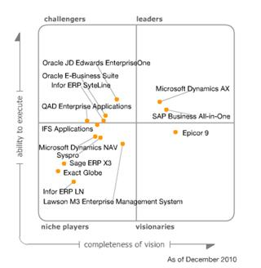
В 2010 году в «магический квадрат» в качестве лидеров этого рынка были включены системы Microsoft Dynamics AX и SAP Business All-in-One. Челленджерами названы Oracle JD Edwards EnterpriseOne, Oracle E-Business Suite, Infor ERP SyteLine и QAD Enterprise Application. Визионером признана система Epicor 9. Нишевыми решениями названы IFS Applications, Microsoft Dynamics NAV, Syspro, Sage ERP X3, Exact Globe, Infor ERP LN, Lawson M3 Enterprise Management System.
Доли рынка ERP в 2008 году в зависимости от величины годового дохода клиентов

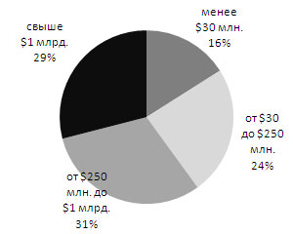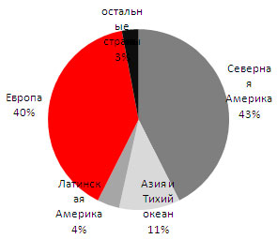

Россия
Объем рынка ИСУП - $492,18 млн. (-18,9%). Первый за много лет спад IDC объясняет сокращением ИТ-бюджетов крупных заказчиков в первой половине 2009 г. и, как следствие, значительным уменьшением числа новых полномасштабных проектов внедрения систем этого класса. Кроме того по данным аналитиков существенно снизился спрос на ИСУП в сегменте малого и среднего бизнеса.

Сегменты рынка по типу систем
ERP-системы, представленные на рынке России, подразделяются на три группы. 1) Финансово-управленческие системы - для непроизводственных предприятий:
- 1C:Управление производственным предприятием 8,
- HansaWorld Enterprise,
- Maconomy ERP,
- Компас,
- ERP Монолит,
- Система управления Парус,
- Система Alfa,
- КИС Флагман.
2) Средние интегрированные системы - для управления производственными предприятиями среднего и крупного масштаба:
- Галактика ERP,
- КАС «Бизнес Люкс»,
- IFS Applications,
- Infor ERP SyteLine,
- Infor ERP COM,
- Epicor iScala,
- Epicor 9,
- Microsoft Dynamics AX,
- Microsoft Dynamics NAV.
3) Крупные интегрированные системы:
- Infor ERP LN (Baan v.6),
- Oracle E-Business Suite,
- SAP Business Suite.
Рыночные доли поставщиков (2009)
Лидерами российского рынка ИСУП в 2009 г. стали:
- SAP - 50,1%
- «1С» - 22,3%
- Oracle - 9,6%
- Microsoft Dynamics - 7,1%. Доля этой системы дается в исследовании с учетом корректировки доходов этого поставщика за 2008 г. Microsoft предоставил IDC уточненную информацию. По обновленной информации доля Microsoft в 2008 г. составляла 6,9%.
- «Галактика» - 3,9%.
- Другие - 7%.
Суммарная доля российских «1С» и «Галактики» составила 26,2% против 22,9% годом ранее.

Методология управления бизнесом. (Стандарты MPS, MRP, MRP II)

Основные этапы в развитии стандартов управления
Развитием и популяризацией проблематики автоматизации управления бизнесом занимается Американское общество управления производством и запасами (APICS)

Объёмно-календарное планирование (Master Planning Scheduling)
Формируем план продаж (“объем”, с разбивкой по календарным периодам), по нему формируется план пополнения запасов (за счет производства или закупки) и оцениваются финансовые результаты
Схема работы КИС по стандарту MPS.
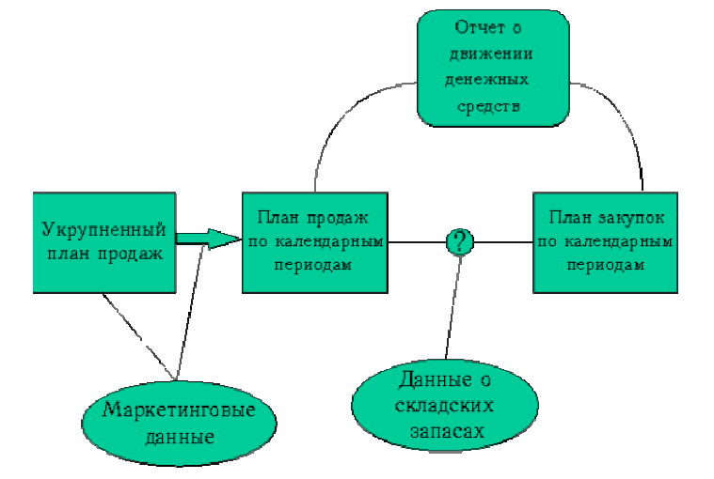
Проблемы:
- Нужно прогнозировать спрос на длительное время вперед, учитывать длительность (а часто и сезон) производства и потребности в складских площадях. При этом объем заказа не может быть выражен в произвольных цифрах (“вагонная норма”, “в объеме одного контейнера”, “один корабль”)
- даже в лучших торговых домах не удается полностью избежать проблем с доставкой и ассортиментом.

Решение

SIC (Statistical Inventory Control) – статистическое управление запасами
Reorder Point (Точка перезаказа) – определяет уровень складских запасов, при снижении планового запаса ниже которого необходимо сделать или спланировать заказ поставщику

Простейшая модель управления запасами
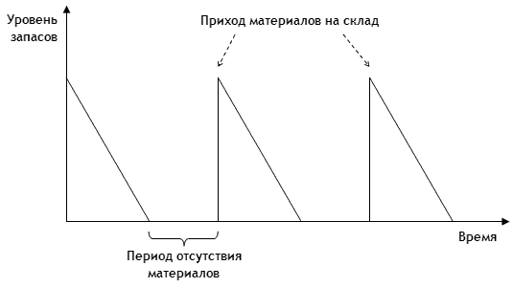
Управление запасами по точке перезаказа

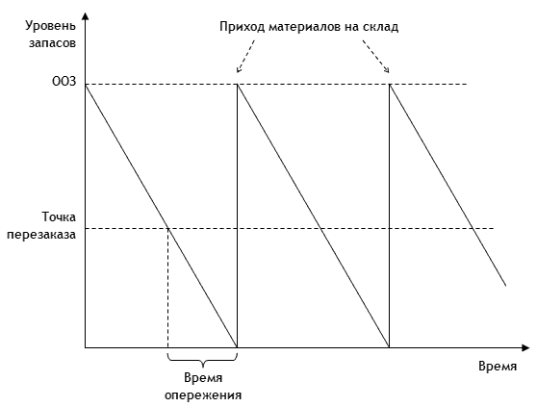
Max Stock (Уровень пополнения) запаса товара на складе, то есть то количество товара, выше которого не рекомендуется повышать уровень складского запаса конкретного товара.
Объем партии материала, заказываемый каждый раз по достижении точки перезаказа, может быть рассчитан исходя из минимума суммарных затрат, включающих стоимость хранения материала на складе (чем больше партия, тем дольше она расходуется и тем выше общая стоимость хранения) и стоимость самого заказа (стоимость доставки от поставщика , стоимость наладки оборудования и т.п.).
Safety Stock ("страховой запас") например, размер суточной потребности, который гарантирует ритмичный производственный и/или торговый процесс.

Управление по точке перезаказа со страховым запасом
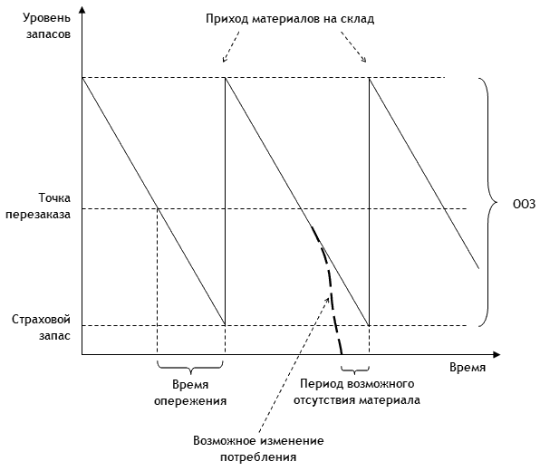

Важно подчеркнуть, что эти понятия являются динамическими. Заказ на пополнение следует делать своевременно, с учетом периода доставки, в объем дискретной поставки может не вписаться в плановый "уровень пополнения
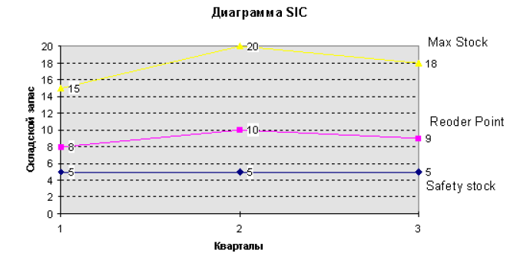
Недостатки
- Оценка уровня перезаказа базируется на прошлом опыте. Если спрос на материал в этот промежуток времени растет, то действия по заказу новых партий всегда будут отставать от этой тенденции. И наоборот, при уменьшении спроса принятый темп поставок (производства) даст неоправданно завышенный результат
- Неприменимо для сборочного производства с большой номенклатурой используемых материалов и деталей

Планирование потребностей в материальных ресурсах (Material Requiems Planning)
Методология MRP служит для реализации следующих целей:
- минимизировать запасы на складах сырья и готовой продукции;
- оптимизировать поступление материалов и комплектующих в производство и исключить простои оборудования из-за не прибывших вовремя материалов и комплектующих.
В соответствии с этим, закупки материалов и комплектующих всего отрезка планирования автоматически распределяются по плановым периодам (например, дням), причем объем и время закупок рассчитываются так, чтобы в каждый плановый период на предприятие поступало именно столько материалов и комплектующих, сколько требуется производству в этом плановом периоде

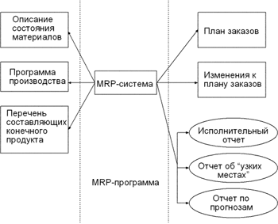

Входные данные

Программа производства (Master Production Schedule (MPS))
Основной производственный план, как правило, формируется для пополнения запаса готовой продукции или удовлетворения заказов потребителей.
На практике разработка ОПП представляется петлей планирования. Первоначально формируется черновой вариант для оценки возможности обеспечения реализации по материальным ресурсам и мощностям.
Система MRP осуществляет детализацию ОПП в разрезе материальных составляющих. Если необходимая номенклатура и ее количественный состав не присутствует в свободном или заказанном ранее запасе или в случае неудовлетворительных по времени планируемых поставок материалов и комплектующих, ОПП должен быть соответствующим образом скорректирован.
После проведения необходимых итераций ОПП утверждается как действующий и на его основе осуществляется запуск производственных заказов.

Перечень составляющих конечного продукта (Ведомость материалов и состав изделия (ВМ), Bill Of Materials (BOM))
Ведомость материалов (ВМ) представляет собой номенклатурный перечень материалов и их количества для производства некоторого узла или конечного изделия. Совместно с составом изделия ВМ обеспечивает формирование полного перечня готовой продукции, количества материалов и комплектующих для каждого изделия и описание структуры изделия (узлы, детали, комплектующие, материалы и их взаимосвязи).
Ведомость материалов и состав изделия представляют собой таблицы базы данных, информация которых корректно отражает соответствующие данные, при изменении физического состава изделия или ВМ состояние таблиц должно быть своевременно скорректировано.

Описание состояния материалов (Stock/Requirement List)
Текущее состояние запасов отражается в соответствующих таблицах базы данных с указанием всех необходимых характеристик учетных единиц. Каждая учетная единица, вне зависимости от вариантов ее использования в одном изделии или многих готовых изделиях должна иметь только одну идентифицирующую запись с уникальным кодом. Как правило, идентификационная запись учетной единицы содержит большое количество параметров и характеристик, используемых MRP системой, которые можно классифицировать следующим образом:
- общие данные: код, описание, тип, размер, вес …
- данные запаса: единица запаса, единица хранения, свободный запас, оптимальный запас, запланированный к заказу, заказанный запас, распределенный запас, признак партии/серии …
- данные по закупкам и продажам: единица закупки/продажи, основной поставщик, цена,...
- данные по производству и производственным заказам и т.д.
Записи учетных единиц обновляются всякий раз при выполнении операций с запасами, например, запланированные к закупке, заказанные к поставке, оприходованные, брак и т.д.
Выходные данные
Результатами работы MRP системы являются:
- план-график снабжения материальными ресурсами производства - количество каждой учетной единицы материалов и комплектующих для каждого периода времени для обеспечения ОПП.
Для реализации плана-графика снабжения система порождает план-график заказов в привязке к периодам времени, который используется для размещения заказов поставщикам материалов и комплектующих или для планирования самостоятельного изготовления
- изменения плана-графика снабжения – внесение корректировок в ранее сформированный план-график снабжения производства
- ряд отчетов, необходимых для управления процессом снабжения производства

Алгоритм работы MRP
Алгоритм работы MRP состоит из следующих шагов:
- Определение независимых (входящих) потребностей. Независимыми потребностями для системы MRP II могут являться следующие:
  - заказы клиентов;
  - прогнозы;
  - основной производственный план;
  - потребности в пополнении страхового запаса.
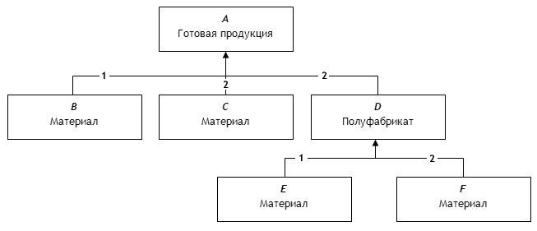Типовая спецификация изделия
- Расчет брутто-потребностей. Покажем это на примере изделия, спецификация которого приведена на рис. Предположим, что для изделия А существует производственный план (заказ кли-ента или прогноз) в размере 100 единиц. Исходя из этого требуемое количество компонентов составит:
B – 100 единиц;
C – 200 единиц;
D – 200 единиц;
E – 200 единиц;
F – 400 единиц.
- Расчет нетто-потребностей. На данном этапе производится расчет потребностей в материалах, узлах и компонентах с учетом имеющихся в наличии или в незавершенном производстве.
Чистая потребность считается по формуле:
Чистая потребность = общая потребность - (текущие запасы + активные заказы - страховой запас)
 | А | В | C | D | E | F
Брутто-потребность | 100 | 100 | 200 | 200 | 400 | 200
В наличии | 0 | 100 | 80 | 120 | 280 | 220
Нетто-потребность | 100 | 0 | 20 | 80 | 120 | 0
- Расчет нетто-потребностей во времени. На этом этапе необходимые количества рассчитываются с учетом всех приходов и расходов материалов. Если на этом шаге система выявляет снижение уровня материала ниже определенного уровня, то определяется количество, которое нужно закупить или произвести для удовлетворения потребности.
Дата | Компонент D | Приход/Расход | В наличии
Сегодня | В наличии | 250 | 250
Сегодня | Расход в производство | -75 | 175
Завтра | Потребность 1 | -50 | 125
Послезавтра | Потребность 2 | -100 | 25
**/**/** | Ожидаемый приход | 200 | 225
**/**/** | Потребность 3 | -105 | 120
**/**/** | Настоящая потребность от А (см. выше) | 200 | -80

Также возможен расчет нетто-потребностей с учетом правила партии (минимальная партия заказа, кратность партии, периодичность заказа).
- Определение сроков закупки изготовления. На этом этапе для отдела планирования (отдела снабжения) система определяет сроки начала действий по реализации рассчитанных нетто-потребностей. Алгоритм MRP берет за начало дату реализации конечной потребности и «раскручивает» назад во времени процесс изготовления изделия или закупки материалов, определяя, таким образом, даты начала производственных операций с компонентами (деталями) нижнего уровня, вплоть до определения дат формирования заказов поставщикам.
Компонент | Время | Примечание
A | 2 дня | Изготовление из материалов В, С и узла D
B | 12 дней | Время доставки материала
C | 5 дней | Время доставки материала
D | 2 дня | Изготовление из материалов E и F
E | 2 дня | Время доставки материала
F | 8 дней | Время доставки материала

Алгоритм расчета можно проиллюстрировать при помощи схемы:
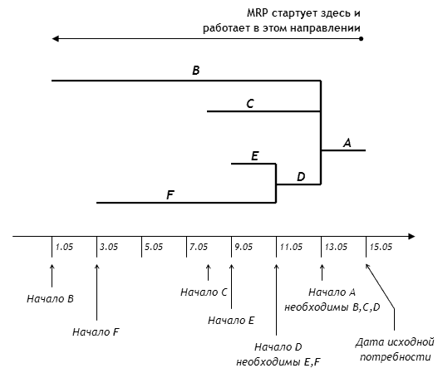
Схема расчета текущих потребностей
Описанные выше шаги соответствуют алгоритму расчета потребностей MRP. Одной из особенностей метода (по сравнению с управлением по точке перезаказа) является то, что MRP не предполагает возможности отсутствия необходимых материалов на складе. Если все исходные данные и процедуры планирования выполнены корректно и все отклонения в выполнении плана учитываются своевременно, то все поставки деталей и материалов должны быть реализованы точно вовремя. Кроме того, MRP-метод не учитывает прошлое, необходимые материалы рассчитываются на основе информации о будущих потребностях и ожидаемых уровнях запасов на складах.

Недостатки методологии MRP
Даже такой поверхностный обзор методологии MRP обнаруживает ее "узкие" места.
- Отсутствие контроля выполнения плана закупок и механизма корректировки этого плана в случае возникновения ситуаций, мешающих его нормальному исполнению. Даже самый совершенный график закупок материалов не может гарантировать, что, например, служащие чего-нибудь в нем не напутают, или, что в нужный момент на счету у предприятия будут деньги для оплаты поставок. Поэтому сгенерированные MRP-модулем заказы могут оказаться нереализованными, что потребует корректировки сформированного им плана закупок. Но ни фиксация сбоев в выполнении плана поставок, ни соответствующая корректировка плановых заданий в MRP-модуль не заложены. Запускать MRP-цикл заново каждый раз при обнаружении нарушений неэффективно, так как это занимает много времени и требует больших ресурсов.
- Ограниченный учет производственных факторов. Одно лишь детальное планирование материальных потребностей не может обеспечить эффективное выполнение производственного плана. Необходимо еще оценить, хватит ли для этого производственных мощностей, трудовых и финансовых ресурсов. Помимо этого, для управления себестоимостью продукции (одна из целей разработки MRP-методологии) одного материального учета мало: нужно проанализировать и другие факторы производственного процесса.

Планирование потребностей в материальных ресурсах в замкнутом цикле (Closed Loop MRP)
Основная особенность новой методологии - осуществление обратной связи по состоянию выполнения сформированных планов. Помимо базовой функции планирования потребности в материалах, Closed Loop MRP-модули содержат дополнительную функцию - контроль фактического состояния производства и выполнения заказов на закупку материалов и комплектующих. Если анализирующая подсистема модуля выявила значительные нарушения плановых показателей, она инициирует внесение корректив в ранее принятые планы. Модификация старых планов выполняется в режиме "MRP-цикл с учетом чистых изменений". Его отличие от обычного MRP-цикла заключается в том, что обрабатываются только те изменения, которые появились со времени последнего прогона MRP. Это позволяет быстро привести график закупок в соответствие с реальной ситуацией.

Планирование потребности в мощностях (Capacity Requirements Planning)
Методология CRP возникла в результате распространения принципов MRP на более широкий, чем управление материалами, круг задач.
Основная задача методологии CRP - проверить выполнимость основного план-графика с точки зрения имеющегося оборудования и, если он выполним, оптимизировать загрузку производственных мощностей.
Для работы CRP-модуля требуется следующая входная информация.
- Составленный MRP-модулем график заказов на закупку/производство материалов и комплектующих (Planned Order Schedule).
- Данные об имеющихся мощностях - документ, максимально полно раскрывающий информацию о каждом рабочем центре, в том числе:
  - общую информацию - идентифицирующий код, название, описание структуры рабочего центра, его мощность и пр.;
  - состав производственного оборудования - список машин и механизмов данного рабочего центра с указанием идентифицирующих кодов, обслуживающего персонала, производственных операций, выполняемых в привязке к этим машинам и механизмам, и нормативной трудоемкости этих операций.
- Технологическая схема изготовления конечного изделия (Routing Plan) - документ, описывающий все операции, необходимые для изготовления конечного изделия, с указанием для каждой производственной операции:
  - содержания операции;
  - рабочего центра, в котором она должна выполняться;
  - оборудования этого рабочего центра, используемого для выполнения операции;
  - времени операции в человеко-часах, включая вспомогательное время (например, на переналадку оборудования).
Механизм работы CRP-модуля принципиально похож на механизм MRP. Вместо основного план-графика производства в нем используется график заказов на закупку/производство материалов и комплектующих, поступающий из MRP-модуля. Роль спецификации состава изделия играет технологическая схема изготовления конечного изделия, каждый уровень сборки конечного изделия характеризуется набором операций, необходимых для изготовления определенного узла. На основе анализа исходной информации CRP-модуль считает необходимые для выполнения производственного план-графика мощности, сравнивает их с имеющимися на предприятии и, в зависимости от результата, формирует на выходе следующие данные.
- Величину превышения/недостатка производственных мощностей. В этом случае плановикам следует изменить производственную программу и повторить процесс сначала.
- Если мощностей хватает, автоматически составляются следующие документы.
  - План загрузки производственных мощностей - документ, который показывает для каждой единицы производственных мощностей степень ее загрузки в каждый плановый период.
  - План загрузки рабочего персонала - документ, аналогичный предыдущему. Определяет величину занятости каждого производственного рабочего в каждый плановый период.
  - План-график производственных работ - документ, определяющий последовательность и характеристику операций, совершаемых на каждой производственной единице в каждый плановый период. По этому документу впоследствии строится вся работа предприятия по производству конечного изделия. Ниже приведена типовая структура представляемой в нем информации для каждой производственной единицы.

Список операций для производственной единицы № (название),
обслуживаемой рабочими (перечень) на (плановый период)
номер производственного заказа | содержание операции | номер материала | кол-во материала | кол-во единиц выпуска | кол-во часов обработки
Следует отметить, что, несмотря на близость плановых механизмов, техническая реализация CRP гораздо сложнее, чем реализация MRP. В CRP требуется учесть большее количество параметров: в MRP каждому уровню сборки конечного изделия сопоставляются однородные характеристики - материалы и комплектующие, тогда как в CRP каждому уровню изготовления конечного изделия сопоставляются неоднородные характеристики - операции (которые различаются, помимо содержания, рабочими центрами, машинами, трудовыми ресурсами, привлекаемыми для их совершения). При этом окончательный результат работы CRP содержит, помимо оценки необходимых мощностей, распределение работ по времени. Это очень ресурсоемкая вычислительная задача

Предварительное планирование мощностей (Rough Cut Capacity Plannin)
Процедура RCCP предназначена для быстрой проверки (прикидки) выполнимости составленного плана с точки зрения имеющихся мощностей и существующей технологии производства. Эта процедура предполагает создание потока заказов зависимого спроса между подразделениями предприятия, задействованными в производственном процессе, и проверку выполнимости этих заказов на заранее выделенных критических участках производства (т. е. в рабочих центрах, которые лимитируют или же определяют сменный выпуск изделий).

Планирование потребности (Distribution Requirements Planning)
DRP - подсистема распространяет MRP - алгоритм на процессы поставок материалов и комплектующих. Если представить графически, то цепь поставок представляет собой потоки спроса и предложения между поставщиками и какими-то подразделениями компании Заказчика, между этими подразделениями и клиентами или между различными подразделениями одной компании. DRP (планирование потребностей в распределении) координирует спрос, предложение и ресурсы между подразделениями одной или нескольких компаний.
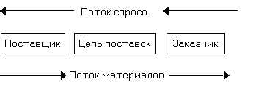
В цепи поставок может быть два или более уровня производственных и/или дистрибьюторских подразделений. Эти подразделения могут находиться в различной зависимости друг от друга; важным моментом является то, что одно подразделение может поставить продукцию другому подразделению. Например, компания производит товары на территории одного подразделения, а продает их с отдельного склада продаж. Другая компания может иметь центральный центр дистрибуции, который поставляет продукцию на склады региональных отделений, а третья имеет производственные мощности в двух городах.

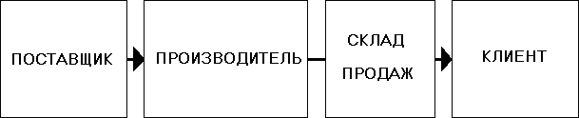

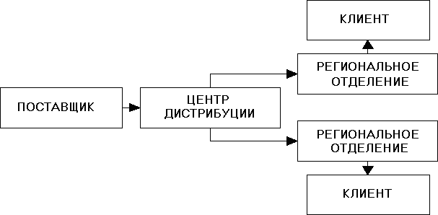

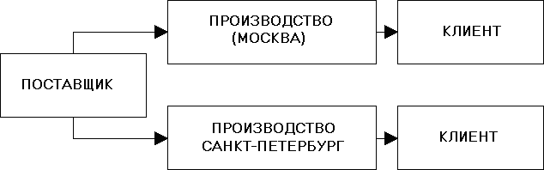

MRP II. Планирование производственных ресурсов (Manufactory Resource Planning)

Методология MRP II нацелена на решение следующих основных задач.
- Сформировать основной производственный план-график (объемно-календарный план, Master Production Schedule - MPS), расписывающий, что и в каком количестве будет производить предприятие в каждый период отрезка планирования. С одной стороны, этот план должен максимально учитывать имеющийся портфель заказов и маркетинговые исследования спроса, чтобы своевременно удовлетворить потребности клиентов, но и не производить излишек продукции, который впоследствии долго пролежит на складе, дожидаясь своего покупателя. С другой стороны, составленный план должен быть выполним при текущей структуре активов компании (производственные мощности, персонал, финансовое обеспечение).
- Составить оперативные планы, раскрывающие реализацию утвержденной производственной программы: план-график производственных работ, план-график закупок сырья и материалов, план-график использования денежных средств.
- Оптимизировать потребление ресурсов. При составлении планов преследуется цель оптимального распределения потребляемых ресурсов (денежных средств, материалов, производственных мощностей) по всему отрезку планирования. Необходимо, с одной стороны, обеспечить выполнение основного план-графика производства и, с другой стороны, предотвратить создание излишних материальных запасов. Достижение такой цели требует интегрированного планирования потребности в ресурсах, т. е. планирования потребностей на уровне всех подразделений, участвующих в производственном процессе (производственных, складских, снабженческих и сбытовых), с рассмотрением системы взаимосвязей между этими подразделениями

Структура и состав системы
MRPII-система должна состоять из следующих функциональных модулей:

- Планирование развития бизнеса
- Планирование продаж
- Планирование потребностей в сырье и материалах
- Планирование производства
- Планирование производственных мощностей
- Выполнение плана производства
- Выполнение плана потребности в материалах
- Осуществление обратной связи

Модуль планирования развития бизнеса определяет миссию компании: её нишу на рынке, оценку и определение прибылей, финансовые ресурсы. Фактически, он утверждает, в условных финансовых единицах, что компания собирается произвести и продать, и оценивает, какое количество средств необходимо инвестировать в разработку и развитие продукта, чтобы выйти на планируемый уровень прибыли. Выходным элементом этого модуля является бизнес-план.
Модуль планирования продаж оценивает (обычно в единицах готового изделия), какими должны быть объем и динамика продаж, чтобы был выполнен установленный бизнес-план. Изменения плана продаж, несомненно, влекут за собой изменения в результатах других модулей.
Модуль планирования потребности в материалах на основе производственной программы для каждого вида готового изделия определяет требуемое количество материалов и расписание закупки и/или внутреннего производства всех материалов комплектующих этого изделия, и, соответственно,их сборку.
Модуль планирования производства утверждает план производства всех видов готовых изделий и их характеристики. Для каждого вида изделия в рамках выпускаемой линии продукции существует своя собственная программа производства. Таким образом, совокупность производственных программ для всех видов выпускаемых изделий, представляет собой производственный план предприятия в целом.
Модуль планирования производственных мощностей преобразует план производства в конечные единицы загрузки рабочих мощностей (станков, рабочих, лабораторий и т.д.).
Модули контроля выполнение планов производства и потребности в материалах служат для контроля и создания отчетности о деятельности предприятия.
Модуль обратной связи позволяет обсуждать и решать возникающие проблемы с поставщиками комплектующих материалов, дилерами и партнерами. Тем самым, этот модуль собственно и реализует знаменитый принцип “замкнутой петли” в системе. Обратная связь особенно необходима при изменении отдельных планов, оказавшихся невыполнимыми и подлежащих пересмотру.

Логика работы MRP II-системы, ориентированной на сборочное (дискретное) производство

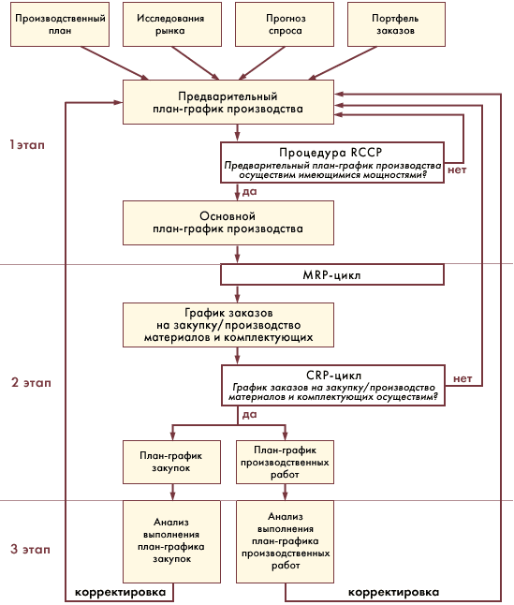

Схематический план работы MRPII-системы.

В работе MRP II-системы четко выделяются три этапа. Первые два предполагают реализацию методологии MRP II и заканчиваются утверждением планов. Последний же, протекающий параллельно с реальным производственным процессом, включает контроль выполнения сформированных планов и оперативное, по мере необходимости, внесение поправок в ход производства:
- На основе заказов независимого спроса формируется основной производственный план-график.
  - По данным производственного плана, исследований рынка, прогноза спроса, портфеля заказов на продукцию составляется предварительный план-график выпуска конечных изделий.
  - Для проверки предварительного плана запускается процедура RCCP.
  - Если предварительный план-график признается реально осуществимым, то он становится основным планом выпуска. В противном случае в предварительный план-график вносятся изменения, и он подвергается повторному тестированию с помощью процедуры RCCP.
- На основе принятого производственного план-графика планируются потребности в материалах, мощностях и финансовых ресурсах.
  - Запускается стандартный MRP-цикл, основным результатом которого является план-график заказов на закупку/производство материалов и комплектующих.
  - Запускается CRP-цикл, который дает план-график производственных работ, описывающий всю дальнейшую производственную деятельность.
  - По этим двум документам оценивается потребность в финансах (Financial Requirements Planning - FRP) для осуществления производственной деятельности. То есть рассчитываются операционные расходы на закупку материалов, производственные нужды, зарплату производственному персоналу и т. д., и эти расходы распределяются по всему горизонту планирования.
- В соответствии со сформированными план-графиками начинается реальная производственная деятельность. При этом MRP II-система осуществляет оперативное управление производственным процессом: контролирует выполнение плановых заданий и при необходимости вносит коррективы в действующие планы.
  - Выполнение плановых заданий оперативно регистрируется в MRP II-системе. Система, на основе сравнения фактических и нормативных показателей, анализирует протекание хозяйственного процесса. Например, для контроля выполнения CRP-планов MRP II-система в течение всего планового периода отслеживает величину производительности каждой производственной единицы. Фактическая производительность сравнивается с нормативным показателем производительности и, если отклонение превышает заранее заданную допустимую величину, система дает сигнал управленческому персоналу о необходимости срочного вмешательства в работу данной производственной единицы и принятия мер к повышению ее производительности. Такими мерами может служить, например, привлечение дополнительных рабочих или увеличение нормативного времени работы отстающей производственной единицы. Аналогично система отслеживает потребление производственными единицами материалов и комплектующих и регистрирует отклонение фактических и нормативных показателей потребления по каждой производственной единице. Это позволяет быстро диагностировать ситуацию, когда производственная единица не развивает плановой производительности из-за недостаточного снабжения материалами.
  - Анализируя ход производственного процесса, MRP II-система ежедневно формирует сменные задания для рабочих центров (Operation lists), которые отсылаются руководителям рабочих центров. Сменные задания отражают последовательность проведения рабочих операций над сырьем и комплектующими на каждой единице производственных мощностей и длительность этих операций. В отличие от план-графика производственных работ, формируемого CRP-модулем, в этих цеховых заданиях автоматически учитывается уменьшение/увеличение скорости работы производственной единицы: сменные задания могут содержать как запоздавшие по каким-либо причинам производственные заказы (уменьшение скорости обработки), так и производственные заказы, запланированные на последующие плановые периоды (увеличение скорости обработки).
  - Точно так же, формируя скорректированные ежедневные задания на закупку/поставку сырья и комплектующих, MRP II-система регулирует работу снабженческих, сбытовых и складских структур предприятия.

Методология управления бизнесом (стандарт ERP)

Предпосылки возникновения ERP

Недостатки MRP II
Системы МMRP II ограничивается основным производством (маиериальное снабжение, склад, производство и сбыт) и не затрагивает остальные аспекты деятельности предприятия:
- Проектные и конструкторские работы
- Вспомогательные производства
- Маркетинг и рекламу
- Гарантийное и послепродажное обслуживание
- Кадры и социальные проекты
- Административно-хозяйственную деятельность
- Общее финансовое планирование
Распространение на другие типы производств
По классификации, предложенной Gartner Group, все многообразие производств можно свести к трем основным типам:
- проектное производство;
- дискретное производство;
- процессное производство.
Проектное производство - это уникальное разовое производство (например, ракетостроение, судостроение), технология которого заранее не задана.
Основным отличительным признаком дискретного производства является наличие счетных единиц выпускаемой продукции, которая, в свою очередь, собирается из отдельных компонент. Поэтому в дискретном производстве основой для изготовления (сборки) конечного продукта является иерархическое описание состава изделия (т. е. конструкторская или производственная спецификация конечного изделия). Классический пример дискретного производства - машиностроение.
Процессное производство состоит из ряда технологических процессов (например, смешивание, растворение, нагрев), каждый из которых не может быть прерван в произвольный момент времени. К предприятиям, работающим по непрерывному процессному производству, можно отнести предприятия пищевой, химической, фармацевтической, нефтехимической, нефтяной, металлургической промышленности. Для процессных производств характерны неразрывные внутренние связи между различными видами продукции, производимыми в ходе одного процесса. Помимо конечного продукта в процессном производстве обычно выпускается множество побочных и сопутствующих продуктов. Например, при переработке нефти на одной установке одновременно получаются нефтепродукты от газойля и бензина до мазута и битума, причем состав выпускаемой продукции невозможно изменить.
Разработанная изначально для дискретного производства, методология MRP II не отвечала специфике других типов производств. Попытки "скорректировать" лежащую в ее основе математическую модель для применения, например, в процессном производстве, приводили к таким нереальным результатам, как отрицательные времена производства и отрицательные потребления ресурсов. Поэтому для процессного и проектного производств были созданы оригинальные математические модели и алгоритмы решения задачи планирования ресурсов, что явилось основой создания MRP II-систем, ориентированных на "недискретные" типы производства

Понятие «ERP- системы»
ERP (Enterprise Resource Planning) — Планирование ресурсов предприятия
Определение APICS:
«ERP is a method for effective planning and control of all resources needed to take, make, ship and account for customer orders in a manufacturing, distribution or service company»
ERP– это методология эффективного планирования и управления всеми ресурсами предприятия, которые необходимы для осуществления продаж, производства, закупок и учета при исполнении заказов клиентов в сферах производства, дистрибьюции и оказания услуг.

Соответственно:
ERP-система – информационная система для идентификации и планирования всех ресурсов предприятия, которые необходимы для осуществления продаж, производства, закупок и учета в процессе выполнения клиентских заказов.

Концепция ERP представляет собой надстройку над методологией MRPII. Её главная цель распространить принципы MRPII на управление современными корпорациями. Это “верхний уровень” в иерархии систем управления предприятием, затрагивающий ключевые аспекты его производственной и коммерческой деятельности, такие как производство, планирование, финансы и бухгалтерия, материально-техническое снабжение управление кадрами, сбыт, управление запасами, ведение заказов на изготовление (поставку) продукции и предоставление услуг. Для полноценной эксплуатации должны быть предусмотрены приложения для планирования, календарного планирования, калькуляции себестоимости и так далее на всех уровнях организации, в рабочих центрах, отделениях, подразделениях и всех их вместе.

Характеристические черты ERP-систем
Концепция ERP до сих пор не стандартизована. Когда возникает вопрос об отнесении конкретной информационной системы управления к классу развитых MRP II-систем или к классу ERP, специалисты расходятся во мнениях, поскольку выделяют различные критерии принадлежности системы классу ERP. Однако, суммируя различные точки зрения, можно указать основные черты, которыми должны обладать ERP-системы.

Системы класса ERP отличает набор следующих свойств:
- универсальность с точки зрения типов производств;
- поддержка многозвенного производственного планирования;
- более широкая (по сравнению с MRPII) сфера интегрированного планирования ресурсов;
- включение в систему мощного блока планирования и учета корпоративных финансов;
- внедрение в систему средств поддержки принятия решений.

Возможность планирования производства всех типов в рамках одной системы

Даже на обычном предприятии (не говоря уже о корпорации) могут сосуществовать производства различных типов – проектного, дискретного, непрерывного (процессного). Например, у предприятия с основным производством непрерывного типа может быть вспомогательное производство, содержащее ремонтно-механические цеха, ориентированные на дискретный производственный цикл. Кроме того, предприятие может инициировать новое производство, что подразумевает проектное планирование и управление. Тогда на данном предприятии будут представлены производства всех трех типов - проектное, дискретное и непрерывное.

Для поддержки планирования и управления всем предприятием в целом, информационная система должна "уметь" работать с каждым из этих типов производств. Системы класса ERP содержат набор модулей, каждый из которых специализирован на определенном типе производства.

Обеспечение многозвенного производственного планирования

Большие производственные объединения, распределенные территориально, могут состоять из обособленных структурных подразделений или филиалов (звеньев). Каждый филиал, как правило, имеет отдельный законченный производственный процесс. Однако подразделения связаны между собой цепочкой поставок некоторых единиц продукции. Это усложняет процесс планирования деятельности, как отдельных подразделений, так и всего производственного объединения. Чтобы предотвратить простои и перегрузки отдельных производств из-за непоставленных вовремя деталей, план-графики закупок/производства различных производственных подразделений компании должны быть согласованы между собой.
Логика работы заложенных в ERP-системы средств агрегирования планов проста. Сначала формируются собственные планы закупок/поставок и производства для каждого предприятия-звена единой организационной структуры. По каждой номенклатурной единице, входящей во внутрипроизводственную сеть поставок, указывается источник (потребитель) и приоритетность поставки этой единицы. Затем ERP-система создает многозвенный (агрегированный) план. Прежде чем представить эти планы для утверждения, система проводит сценарную оценку их выполнимости. Как и в обычных MRPII-системах, оценка выполнимости планов происходит путем создания системой потока заказов зависимого спроса на уровне всего производственного объединения. При выявлении критических состояний планы корректируются, и лишь затем поступают на утверждение.

Расширение сферы интегрированного планирования ресурсов

В классических MRPII-системах интегрированное планирование ресурсов охватывало лишь производственные, складские, снабженческие и сбытовые подразделения предприятия. Действия других тесно связанных с производственным процессом подразделений и служб (например, ремонтных, транспортных) не вовлекались в планирование. Точно так же за кадром оставались проектные работы.
ERP-системы позволяют вовлечь в сферу интегрированного планирования ресурсов все подразделения предприятия, так или иначе эти ресурсы использующие. Это позволяет достичь оптимизации бизнес-операций предприятия, а также координации действий всех служб и подразделений для обеспечения их эффективной работы.
В связи с этим, в ERP-системах появляются следующие дополнительные подсистемы:
- Планирование и управление реализацией производственных проектов. В этой подсистеме ведется анализ проекта (разработка его структуры, выделение подпроектов, разбиение подпроектов на отдельные работы), формирование сетевых графиков работ, планирование материальных и трудовых ресурсов, оборудования, финансовых затрат для выполнения этих работ, управление ходом их выполнения.
- Планирование работы сервисно-технических служб. Подсистема позволяет планировать ресурсы и оптимизировать выполнение работ по техническому обслуживанию производственных объектов. Подсистема оказывает сильное влияние на работу модуля планирования производства. Если проводится аварийный или плановый ремонт некоторой единицы производственных мощностей, то подсистема должна оповестить модуль планирования производства о блокировке данной единицы производственных мощностей на определенный период и указать на этот период альтернативный производственный маршрут.
- Планирование и управление распределенными ресурсами (Distribution Resources Planning). Такая подсистема предоставляет возможность работать со сложной многозвенной структурой сбытовых подразделений и складов. В частности, в ее компетенцию входит и планирование работы транспортных служб.
- Планирование и управление послепродажным и специальным обслуживанием. Как следует из названия, подсистема предназначена для управления всеми видами сервисных услуг.

Во многих современных MRPII-системах появляются подсистемы "Проект", "Сервис", "Транспорт" и т. д. Однако, хотя в этих подсистемах и ведется учет затрат и доходов, бюджетирование, зачастую в них нет необходимой для ERP функциональности по созданию потока заказов, порождающей интегрированное планирование потребностей в ресурсах и мощностях в масштабах всего предприятия.
Несмотря на довольно широкую функциональность, ERP-системы не являются полностью интегрированными системами управления: на многих предприятиях существуют подразделения, деятельность которых хотя и связана с производственным процессом, однако не укладывается в существующую идеологию MRPII- / ERP-систем. Для автоматизации работы таких подразделений используются свои системы. Речь идет, например, о системах автоматизированного проектирования (САПР), системах конструкторской и технологической подготовки производства (PDM-системы - Product Data Management). Поэтому реально ERP-системы (так же, как и MRP II-системы) практически всегда используются совместно с подобными подсистемами.

Планирование и учет корпоративных финансов

Реализация в ERP-системах поддержки планирования ресурсов разветвленной корпорации влечет необходимость усиления финансового блока, реализации управления сложными финансовыми потоками и возможности корпоративной консолидации. Поэтому в ERP-системы входят мощные системы управления корпоративными финансами, характеризующиеся следующими особенностями:

- поддержка многозвенной структуры управления - возможность анализировать финансовые данные как на уровне отдельных подразделений-звеньев, так и на уровне всей компании;
- гибкость - поддержка нескольких часовых поясов, языков, национальных валют и систем бухгалтерского учета и отчетности;
- полнофункциональный аппарат ведения бухгалтерского и управленческого учета;
- ведение финансового планирования;
- ведение расчетов с дебиторами и кредиторами;
- наличие аппарата для отслеживания возвращаемости кредитов, включающего ведение истории отношений с кредиторами, анализа состояния их дел, поиск сведений о них;
- полная интеграция с данными других подсистем ERP-системы.

Включение в системы мощных средств поддержки принятия решений

Управленческие решения принимаются людьми. Сама по себе ERP-система не является инструментом для принятия управленческих решений, она лишь поставляет необходимую для этого информацию. Реальную же поддержку принятия управленческих решений оказывают специальные аналитические средства, вводимые в ERP-системы (обычно эти средства называют OLAP – On-Line Analysis Processing).
Приведем некоторые возможности систем поддержки принятия решений:

- отслеживание эффективности работы различных участков и служб для выявления и устранения слабых звеньев, а также для совершенствования структуры бизнес-процессов и организационных единиц;
- анализ деятельности отдельных подразделений;
- агрегирование данных из различных подразделений;
- анализ показателей различных направлений финансово-хозяйственной деятельности предприятия для выделения перспективных и убыточных направлений бизнеса;
- выявление тенденций, развивающихся как внутри предприятия, так и на рынке.

Существенные отличия ERP от MRP II можно выразить следующей формулой:

ERP = MRPII + реализация всех типов производства + интегрирование планирования ресурсов по различным направлениям деятельности компании + многозвенное планирование

Методология управления бизнесом – Концепции CRM и SCM.

Управление отношениями с клиентами (Customer Relationships Management)

Предпосылки возникновения CRM

Основные концепции маркетинга:

В западной литературе выделяют пять основных подходов, на основе которых коммерческие организации ведут свою маркетинговую деятельность.

- Концепция совершенствования производства

  - Спрос на товар превышает предложение, необходимо сосредоточиться на изыскании способов увеличения производства
  - Себестоимость товара слишком высока и её необходимо снизить

- Концепция совершенствования товара

- Концепция интенсификации коммерческих усилий (сбытовая концепция)

- Концепция классического маркетинга

  - Определение нужд и потребностей целевых рынков и обеспечение желаемой удовлетворенности более эффективными и более продуктивными, чем у конкурентов, способами

- Концепция социально-этичного маркетинга

  - Определение нужд и потребностей целевых рынков и обеспечение желаемой удовлетворенности более эффективными и более продуктивными, чем у конкурентов, способами с одновременным сохранением и укреплением благополучия потребителя и общества в целом

ERP-системы направлены на достижение конкурентных преимуществ за счет оптимизации внутренних бизнес-процессов (т.е. первые две).
В условиях реально (хоть и совсем не идеально) функционирующего рынка наибольшую пользу (то есть прибыль) предпринимателю приносит, как правило, следование четвертой из перечисленных концепций, то есть концепции классического (эффективного) или клиент-ориентированного маркетинга:
- Рынок является саморегулирующейся системой. Механизмы регулирования -конкуренция и свобода выбора
- Удовлетворение потребностей потребителя - лучший путь для роста фирмы и ее прибыли
- Для этого следует производить то, что будет покупаться, а не пытаться продать то, что вам легче произвести
- Поэтому необходимо уметь определять потребности рынка и находить способы эффективно удовлетворять их

Несмотря на законные сомнения в абсолютной истинности данных утверждений, следование им в условиях реальной рыночной экономики, как
правило, себя оправдывает. Таким образом основными предпосылками возникновения CRM- стратегии являются:
Изменение рыночной ориентации компаний. Переход большинства компаний от продукто- и производственно-ориентированных концепций к концепциям маркетинга. Многими компаниями пределы качества и минимизации издержек уже достигнуты (в том числе от использования ERP-систем), и клиенты больше обращают внимание на моменты, сопровождающие покупку и обслуживание.
Совершенная конкуренция. Современные технологии привели к тому, что покупатель получает доступ к любой части рынка при малых транзакционных издержках, асимметричность информации стала почти равна нулю и пр. Поэтому основной задачей для компании является удержание имеющихся клиентов.
Мультиканальность взаимоотношений. Контакт между клиентом и фирмой может осуществляться разными способами - телефон, факс, web-сайт, почта, личный визит. И клиент ожидает, что вся получаемая по этим каналам информация при следующем взаимоотношении будет рассматриваться компанией во всей совокупности.
Кроме того, современные информационные технологии позволяют с относительно низкими затратами сохранять, обрабатывать и использовать информацию о каждом случае взаимодействия с клиентом. В интегрированных ERP – системах, автоматизирующих все основные функциональные области накапливается самая разная информация о клиентах, которую можно и нужно распространять между подразделениями.

Понятие CRM
В методологическом смысле CRM – это клиент-ориентированная стратегия ведения бизнеса, основанная на использовании передовых управленческих и информационных технологий, с помощью которых компания собирает информацию о своих клиентах, извлекает знания и использует их в интересах своего бизнеса на всех стадиях жизненного цикла (привлечение, удержание, лояльность) клиентов. Декларативной целью CRM является не просто увеличение объема продаж, а прибыльное «увязывание» потребностей клиента с возможностями продавца. В эту задачу входит, с одной стороны, формирования наценки «выше рыночной» за счет обеспечения индивидуального обслуживания каждого клиента, а с другой — взаимная ориентация компании и клиента на долгосрочные отношения, в том числе и в ущерб краткосрочным экономическим интересам. CRM-системы призваны наращивать эффективность бизнеса отбором правильных клиентов и корректным выстраиванием отношений с ними.
С технологической точки зрения CRM – это набор приложений, связанных единой бизнес-логикой и интегрированных в корпоративную информационную среду компании (часто в виде надстройки над ERP) на основе единой базы данных. Специальное программное обеспечение позволяет провести автоматизацию соответствующих бизнес-процессов в маркетинге, продажах и обслуживании. Идеальная CRM-система предполагает полный сквозной контроль над всеми аспектами деловых отношений с заказчиком – от принятия заказа до отгрузки ему товара.
Ключевыми функциями CRM-систем являются:
Сбор информации. Система позволяет сотруднику организации удобным способом вводить информацию о клиенте в базу данных, либо же самому клиенту вводить эту информацию (например, при регистрации или покупке товара в интернет-магазине). В CRM-систему вводятся все доступные сведения о клиенте. Естественно, учитывается и информация, которая относится к взаимодействию клиент-компания (цель взаимодействия - покупка, получение информации; при покупке - описание купленного товара, цена, количество, цель покупки, вид оплаты и пр.). Кроме того, в систему вводится личная информация клиента (возраст, семейное положение, ежегодный доход, имущество и пр.). Все эти данные обновляются при каждом взаимодействии компании с клиентом, т.е. при любом контакте между двумя сторонами, будь то личное посещение компании клиентом, связь по телефону, почте, факсу или через Интернет.
Хранение и обработка. Система позволяет сохранять и ранжировать полученную информацию в соответствии с заданными критериями. Кроме того, CRM-система в соответствии с заданными параметрами может анализировать полученную информацию с целью ее последующего экспорта.
Экспорт информации. Предоставление информации CRM-системой является ее главной функцией. Сведения, хранящиеся в системе, могут быть затребованы различными подразделениями и в разном виде. Например, система CRM на основе экстраполяции исторических данных может определить, какой товар предпочтительнее предложить определенному клиенту. Если клиент является постоянным покупателем, система напомнит, что ему полагается скидка. Наконец, сотруднику компании может просто понадобиться информация об исторических контактах клиента с фирмой, и система предоставит эти сведения в наглядном виде. Естественно, предусмотрена возможность выводить информацию как по отдельному клиенту, так и по целевой группе (если для сотрудника отдела продаж интересна информация по определенному клиенту, то для отдела маркетинга, скорее, будут важны агрегированные сведения по определенной группе).

Виды CRM
- Оперативный CRM. Он включает в себя приложения, дающие оперативный доступ к информации по конкретному клиенту в процессе взаимодействия с ним в рамках обычных бизнес-процессов – продажи, обслуживания и т. п. На данный момент подавляющая часть CRM-систем в основном ориентирована на оперативное использование.
- Аналитический CRM. Предполагает синхронизацию разрозненных массивов данных и поиск статистических закономерностей в этих массивах для выработки наиболее эффективной стратегии маркетинга, продаж, обслуживания клиентов и т. п. Требует хорошей интеграции систем, большого объема наработанных статистических данных, эффективного аналитического инструментария. Аналитический CRM менее, чем оперативный, но все-таки достаточно “проработанный” аспект CRM-стратегии. Тесно соприкасается с концепциями Data Warehousing (хранение данных), и Data Mining (анализ данных), и поэтому неудивительно, что поставщики систем в этих областях активно продвигают и репозиционируют свои системы как системы аналитического CRM.
- Коллаборационный CRM. Предоставляет клиенту возможность гораздо большего влияния на процессы разработки дизайна, производства, доставки и обслуживания продукта. Требует технологий, которые позволяют с минимальными затратами подключить клиента к сотрудничеству в рамках внутренних процессов компании. Примеры коллаборационного CRM:
  - Сбор предложений клиентов при разработке дизайна продукта;
  - Доступ клиентов к опытным образцам продукции и возможность обратной связи;
  - Обратное ценообразование – когда клиент описывает требования к продукту и определяет, сколько он готов за него заплатить, а производитель реагирует на эти предложения.

Категории продуктов класса CRM.
- SFA (Sales Force Automation) — автоматизация деятельности торговых представителей;
- МА (Marketing Automation) — автоматизация деятельности маркетинга;
- CSA, CSS (Customer Service Automation, Customer Service Support) — автоматизация службы поддержки и обслуживания клиентов;
- Call/Contact Center Management — центры обработки вызовов, контакт-центры;
- Field Service Management — управление территориально удаленными подразделениями или пользователями;
- PRM (Partner Relationship Management) — управление взаимоотношениями с партнерами (не поставщиками, а элементами товаропроводящей сети, разделяющими риски);
- Help Desk — техническая поддержка пользователей.

Автоматизация деятельности торговых представителей (Sales Force Automation)

Основой системы CRM являются приложения автоматизации продаж (Sales Force Automation, SFA). На них возлагаются следующие функции:
- ведение календаря событий и планирование работы;
- управление контактами
- работа с клиентами
- мониторинг потенциальных продаж
- поточная организация продаж
- повышение точности прогнозов продаж;
- автоматическая подготовка коммерческих предложений (
- предоставление информации о ценах;
- формирование отчетов

Автоматизация деятельности маркетинга (Marketing Automation)

В современных CRM-системах SFA-приложения дополняются средствами автоматизации маркетинга (Marketing Automation, MA). Эти приложения позволяют:
- организовывать маркетинговые кампании (предусмотрены инструменты планирования, разработки, проведения и анализа результатов маркетинговых акций, как традиционных, так и через Интернет);
- создавать маркетинговые материалы и управлять ими (в том числе заниматься автоматической рассылкой);
- генерировать список целевой аудитории (создание списков потенциальных клиентов и их распределение между торговыми представителями);
- отслеживать бюджетирование и прогнозирование результатов маркетинговых кампаний;
- вести маркетинговую энциклопедию (репозиторий информации о продуктах, ценах и конкурентах).
Приложения МА предоставляют менеджерам по маркетингу мощный инструмент для разработки, проведения и анализа маркетинговых кампаний, а также осуществления других маркетинговых функций. С помощью совместно используемых MA- и SFA-приложений можно формировать рабочие планы продавцов и отслеживать их выполнение.

Автоматизация службы поддержки и обслуживания клиентов (Customer Service Automation, Customer Service Support)

Приложения CSS позволяют удовлетворять индивидуальные потребности заказчиков обеспечивая выполнение следующих функций:
- мониторинг потребностей клиента (сотрудники отдела обслуживания всегда в курсе проблем и предпочтений того или иного покупателя услуг);
- мониторинг прохождения заявок (процесс отслеживается автоматически);
- мониторинг мобильных продаж (в любой момент времени можно получить информацию о качестве выполнения услуги, ее стоимости, удовлетворенности клиентов, сроках выполнения заявки и др.);
- ведение базы знаний (эффективный инструмент снижения себестоимости услуг — большинство проблем могут быть решены во время первого звонка клиента);
- контроль над исполнением сервисных соглашений (автоматическое отслеживание сроков и условий);
- управление запросами клиентов с помощью присвоения приоритетов.
Приложения CSS превращают отделы обслуживания клиентов из затратных в прибыльные. Будучи интегрированными с приложениями SFA и МА, они способствуют тому, чтобы каждый контакт клиента с компанией был использован для продажи дополнительных услуг (cross-sell) и более дорогих продуктов (up-sell).

Пример: Работа служб курьерской доставки, таких, как UPS (http://www.ups.com), FedEx, является «прозрачной» для потребителя. Web-сервера этих компаний позволяют каждому клиенту узнать статус отправленного пакета, в том числе, где этот пакет находится, как транспортируется, время получения пакета и т.п.

Центры обработки вызовов, контакт-центры (Call/Contact Center Management)

Теоретически Call-центры позволяют персонализировать отношения компании со своими клиентами, предоставлять им широкий спектр услуг и, конечно, экономить дорогостоящее время как самого клиента, так и персонала компании.
Call-центр способен не только принимать и обрабатывать запросы, поступающие по телефону, но использовать для контактов с клиентами обычную почту, факсимильную и мобильную связь, Интернет, SMS и т.д. Крупный call-центр может быть распределенным и связывать call-центры в разных концах страны. Такие современные центры обслуживания вызовов, использующие одновременно различные виды коммуникаций, принято называть Контакт-центрами (Contact Center).
Контакт-центр способен работать по запросу клиента 24 часа в сутки. Интенсивность может достигать нескольких сотен звонков в минуту. При этом система активно использует информационные ресурсы, хранящиеся в базах данных, обрабатывает и запоминает поступающую информацию, а также автоматически контролирует свою деятельность.

Техническая поддержка пользователей (Help Desk)

Альтернативные названия этой категории CRM-продуктов – диспетчерская служба, диспетчирование инцидентов – отражают направленность на отслеживание проблем, возникающих у клиентов предприятия, на использование баз знаний для поиска вариантов решения проблемы.

Управление полевым (выездным) обслуживанием (Field Service Management)

В основном, это системы управления сервисным обслуживанием проданной продукции. FSM-системы предназначены для управления гарантийным и постгарантийным обслуживанием продукции, ведения и контроля сервисных заявок и договоров, планирования ресурсов предприятия.

Управление взаимоотношениями с партнерами (Partner Relationship Management)

PRM – корпоративные приложения нового класса, цель которых – оптимизировать взаимоотношения компании с партнерами (не поставщиками, а элементами товаропроводящей сети, разделяющими риски) в области продаж, маркетинга, поставок и обслуживания за счет интеграции различных аспектов партнерской деятельности в единую систему.

Функции PRM-систем:
- PRM-системы позволяют повысить эффективность каналов сбыта благодаря более оперативному ознакомлению партнеров с новыми инициативами и другой информацией, имеющей отношение к партнерской деятельности. Кроме того, производители смогут координировать продажи продуктов и оптимальным образом перераспределять их между различными каналами сбыта.
- PRM-системы позволяют производителям точнее определять, кто из дилеров-партнеров приносит наибольшую прибыль, чтобы соответственно их поощрять, а также определять партнеров, генерирующих наибольшее количество заказов и предоставлять им наилучшие условия.
- PRM-системы упрощают и стандартизируют процессы сотрудничества с партнерами (поиск новых партнеров, учет, оценка деятельности партнеров и определение их специализации).
- PRM-системы также дают возможность проводить тренинги для партнеров в онлайн-режиме.

Преимущества PRM-систем:
- PRM-системы предоставляют компаниям эффективное средство коммуникации с партнерами и обеспечивают все сотрудничающие стороны необходимой информацией и навыками для обеспечения максимально высокой прибыли и высококачественного обслуживания их общих клиентов.
- Объединенный потенциал компаний-партнеров, использующих PRM-систему, позволит обеспечить их взаимодействие и согласовать финансовые потоки за счет интеграции информации о заказах с маркетингом партнеров, продажами и производством.
- PRM-системы обеспечивают владельцев брендов мощными возможностями управления и универсальными аналитическими инструментами, предоставляющими всестороннюю информацию по деятельности отдельных партнеров, сегментам их деятельности и всех партнеров вместе. Многие системы включают до нескольких сотен встроенных отчетов и аналитических инструментов, которые позволяют руководителям компаний быстро оценить эффективность совместных продаж, услуг и маркетинговой деятельности.

Концепция SCM. Управление цепочками поставок
Ограничения и недостатки в применении систем DRP:
- система DRP требует точного скоординированного прогноза отправок и пополнения запасов для каждого центра и канала распределения готовой продукции в товаропроводящей сети;
- планирование запасов в системах DRP требует высокой надежности совершения логистических циклов между распределительными центрами и другими звеньями логистической системы;
- интегрированное планирование распределения вызывает частые изменения в производственном расписании, что приводит к неравномерной загрузке производственных мощностей, росту затрат на производство, срывам доставки готовой продукции потребителям.
Указанные недостатки традиционно устраняются путем увеличения страховых запасов в распределительной сети.
Supply Chain Management определяется (Д. Ламберт и Дж. Сток) следующим образом:
Интегрирование ключевых бизнес-процессов, начинающихся от конечного пользователя и охватывающих всех поставщиков товаров, услуг и информации, добавляющих ценность для потребителей и других заинтересованных лиц.
Раскрывая это определение, они указывают, что управление цепями поставок это интеграция восьми ключевых бизнес-процессов, а именно:
- Управления взаимоотношениями с потребителями;
- Обслуживания потребителей;
- Управления спросом;
- Управления выполнением заказов;
- Поддержки производственных процессов;
- Управления снабжением;
- Управления разработкой продукции и ее доведением до коммерческого использования;
- Управления возвратными материальными потоками.

Основные положения концепции SCM:
- стоимость товара формируется на протяжении всей логистической цепочки, и «проявляется» только на последней стадии – при продаже конечному потребителю;
- на стоимость товара влияет общая эффективность операций, в том числе транспортных и маркетинговых, всей логистической цепочки, а не только конкретной продажи;
- наиболее управляемой с точки зрения стоимости являются начальная стадия – производство, а наиболее чувствительной – последняя – продажа

В составе SCM-системы можно условно выделить две подсистемы:
SCP (Supply Chain Planning) – планирование цепочек поставок. Основу SCP составляют системы для расширенного планирования и формирования календарных графиков. В SCP также входят системы для совместной разработки прогнозов. Помимо решения задач оперативного управления, SCP-системы позволяют осуществлять стратегическое планирование структуры цепочки поставок: разрабатывать планы сети поставок, моделировать различные ситуации, оценивать уровень выполнения операций, сравнивать плановые и текущие показатели.
SCE (Supply Chain Execution) – исполнение цепочек поставок в режиме реального времени.
Концепция SCM позволяет решать задачи интегрированного управления функциональными областями логистики и координации логистического процесса фирмы с «тремя сторонами» в логистике в зависимости от бизнес-платформы (В2В или В2С). Модуль SCM присутствует в составе наиболее продвинутых интегрированных корпоративных систем управления, в частности систем ERPII/CSRP. Опыт показывает, что системы ERP с модулем SCM позволяют увеличить скорость прохождения заказа в 6 раз и в 2 раза повысить удовлетворенность клиентов параметрами логистического сервиса.

Методология управления бизнесом. Парадигма CSRP и стандарт ERP II

Алгоритм APS (Advanced Planning and Scheduling) – Синхронное планирование и оптимизация

Начальные данные:

- план производства/прогноз/заказы клиентов.
- спецификации и пооперационные техпроцессы производимых изделий,
- уровень запасов по складам и местам складирования,
- ожидаемые приходы от поставщиков и из производства, ожидаемые отгрузки потребителям,
- ресурсы и группы ресурсов.

В отличие от классической MRP, ресурсы APS алгоритма (оптимизационно-сетевая модель) могут иметь дополнительные качественные атрибуты, такие как квалификация рабочих или их разряд, характеристика оборудования или инструмента, например, «старый», «новый», где «старость» оборудования может определяться например реальной группой точности или скоростью обработки. Также для каждого ресурса может быть определен свой график работы, и ресурсы могут быть объединены в группы ресурсов, что является приблизительным аналогом рабочих участков (рабочих центров) MRP-модели. Более того, ресурсы могут быть объединены в группы ресурсов, также имеющих вполне реальное название («токари 2-го разряда», «токари 6-го разряда» - см. выше).

Пример определения техпроцесса в новой модели предприятия выглядит следующим образом.

Изделие А:

- операция 050 «прецизионная металлообработка»;

необходимые группы ресурсов:

прецизионная обработка и токарь 6-го разряда,

необходимые ресурсы: рабочий 6-го разряда, станок №1.

- операция 055 «нормальная металлообработка»;

необходимые группы ресурсов:
нормальная обработка, токарь 2-го разряда,

необходимые ресурсы:

рабочий 2-го разряда ИЛИ рабочий 3-го разряда ИЛИ рабочий 6-го разряда,

станок №1. ИЛИ станок №2..

При таком определении ресурсов нет необходимости определять альтернативные маршруты, достаточно определить возможные групп ресурсов, составляющие которых и будут последовательно перебираться при планировании. При этом будет проверяться и их одновременная доступность во времени

Планирование

Формирование плана производства или плана отгрузки по заказам клиентов с использованием APS алгоритма будет следующим.

Шаг 1. Расчет потребностей в материалах. Определение самой ранней даты начала работ, даты закупок и даты отгрузки/даты выпуска готового изделия Расчет производится по алгоритму MRP, но с двумя существенными отличиями.

1. Расчет идет не для всех объектов всех изделий базы данных одного уровня вложенности, а для всех компонентов каждого «головного» изделия, потребность в котором на определенную дату может определяться планом производства, заказом клиента или
прогнозом спроса. Т.е. сначала берется первое (в соответствии с определенным правилом выбора) изделие, и рассчитывается «сверху-вниз, из будущего в прошлое», затем второе и т.д. пока для всех изделий потребности в материалах не будет рассчитаны (см. рис. 4). За счет этого достигается возможность рассчитывать ожидаемые даты завершения каждого конкретного заказа клиента или производственного задания.

2. В случае если даты начала производства/закупки некоторых деталей/материалов оказываются в прошлом (система «наталкивается» на сегодня - см. рис. 5) метод планирования меняется. Последовательно берутся элементы с датами начала работ раньше сегодня, и методом планирования вперед от сегодня определяется новая дата завершения производства или дата поставки от поставщика.

Шаг 2. Определение дат начала/завершения работ с учетом загрузки существующих ресурсов. «Проталкивание», т.е. планирование «снизу-вверх, из прошлого вперед».
1. После определения даты начала работ по производству/закупке самого первого в технологической цепочке материала/детали, методом планирования вперед от самой ранней даты производства/закупки, последовательно, начиная с первой, определяются даты и время начала, завершения каждой операции с учетом ограниченной загрузки ресурса из заданной группы ресурсов. Если в заданный диапазон времени свободной мощности на данном ресурсе недостаточно (все рабочие/единицы оборудования загружены, либо недоступны инструменты):

1) по заданным в системе правилам из определенной для этой операции группы ресурсов подбирается доступный ресурс, операция переопределяется для него,
2) если такого ресурса нет, все операции данной детали последовательно переносятся в ближайшее свободное временное «окно» первого свободного ресурса. Таким образом, определяются даты начала/завершения каждой операции для производства данного компонента или готового изделия (рис. 6).

2. Действия по п.1. выполняются для всех деталей по уровням, начиная с самого нижнего. Таким образом, определяется дата начала работ производства следующего, по технологической цепочке, изделия (берется самая поздняя дата окончания работ).

3. Действия по пп 1–2 выполняются по всей структуре изделия снизу – вверх, пока не будет определена итоговая дата готовности конечного изделия.

Шаг 3. Сокращение общего времени производства. «Вытягивание», т.е. планирование «сверху–вниз, из настоящего в прошлое .

К определенной выше дате итогового окончания работ «подтягиваются» даты производства/закупок всех деталей/материалов рассматриваемого изделия с учетом загрузки ресурсов, т.е. для деталей/материалов нижнего уровня переопределяются даты начала/завершения работ на более поздние (в общем случае).

После завершения цикла планирования для одного изделия, такое же планирование выполняется для следующего изделия из производственной базы данных. При этом потребности в материалах, зарезервированных под первое изделие потребляются только если в них есть избыток (производство с учетом минимальной партии), а при расчете времени с учетом загрузки ресурсов, плановая загрузка нового расчета «накладывается» на созданную предыдущим расчетом. Далее, осуществляется планирование для следующего изделия и т.д.

В зависимости от программной реализации алгоритма, расчет может производиться как для одного изделия (по конкретному производственному заданию или под заказ клиента), так и для всех изделий базы данных, как с общим обнулением загрузки и сохранением зарезервированных материалов, так и нет. В режиме «одиночного» планирования (необходимо для предприятия, работающего под заказ) каждый заказ рассчитывается сверху-вниз, накладывая свои потребности на планированные ранее.

В режиме общего перепланирования для всего горизонта планирования обнуляются все спланированные ранее потребности (кроме запущенных в производство заданий), выбирается последовательность объектов к планированию (план, производственные задания, потребности в пополнении страхового запаса, прогноз спроса, заказы клиентов и т.д.). Далее, по алгоритму, описанному выше, последовательно планируется один за другим выбранные
изделия.

При таком перепланировании даты завершения спланированных ранее, но не выпущенных в производство заданий могут измениться («съехать» вперед). Однако общий план, тем не менее, будет реальным.

Оптимизация

Вторая часть метода – оптимизация производства. Оптимизация производства выполняется для спланированных и/или уже запущенных производственных заданий с учетом всех «узких мест». При этом в большинстве систем существует возможность накладывать на процесс оперативного управления производством ряд ограничений. Отметим наиболее распространенные:

- Совмещение производственных партий из расчета сбора оптимальной для запуска в производство партии,
- составление последовательности выполнения производственных заданий, из расчета оптимизации подготовки оборудования (например, при покраске изделия разными цветами последовательность выполнения заданий будет от светлых тонов к более темному, для сокращения действий по промежуточной чистке оборудования) и т.д.

Планирование ресурсов, синхронизированное с потребителем (Customer Synchronize Resource Planning)
Стратегии CRM и SCM, а также системы планирования ресурсов на основе алгоритма APS (в частности, MES) узловыми моментами, составляющими новую методологию управления клиент-ориентированным бизнесом
Клиент-ориентированное производство – это предприятие, использующее унифицированные технологические процессы для изготовления продуктов, спецификация которых уточняется клиентом в процессе приема заказа на производство.
Концепция CSRP была сформулирована Катрин де Роза (SyteLine ERP, Symix, ныне Infor Global System) в 2000 г., как новая ступень в иерархии MRPII – ERP, представляющая расширенную, по сравнению с ERP, трактовку методологии управления ресурсами предприятия. В частности, на расширении понятия «потребности» (т.е. «независимого спроса»). В MRP II – ERP под ним понимают список товаров (или услуг), которые необходимо произвести и вытекающего из него списка материалов и компонентов, которые необходимо закупить для реализации процесса производства. CSRP рассматривает потребность неотрывно от жизненного цикла товара, включающего производство, послепродажное обслуживание, а также циклы маркетинга и разработки нового товара. Естественно на всех этапах важное внимание уделяется обслуживанию покупателей и максимальному удовлетворению их потребностей.
Возникновение и развитие концепции CSRP связано с важными тенденциями, появившимися в промышленности в конце 90-х годов:
- переход к гибким, легко перенастраиваемым производствам, потенциально способным производить широкую номенклатуру товаров на одном и том же оборудовании;
- переход к конфигурируемым под требования конкретного потребителя товарам (вместо стандартных массовых продуктов);
- широкое развитие взаимоотношений покупатель-поставщик (в том числе развитие аутсорсинга по обслуживанию сложно технических продуктов, электронной коммерции и т.д.).
В соответствии с концепцией CSRP конкурентное преимущество современного предприятия должно быть продиктовано не столько производственной эффективностью, сколько его способностью удовлетворить рынок в лице каждого конкретного покупателя. При этом предполагается, что эффективность уже освоенный этап, и предприятие не может быть неэффективным по определению:
«Производственная эффективность больше не определяет успех на рынке. Качество достигнуто, а конкуренты продолжают снижать цены. Ценовое преимущество исчезает. Чтобы конкурировать в будущем, производственная эффективность все еще будет нужна, но этого будет явно не достаточно. Цель остается прежней: привлекать и сохранять покупателей. … Цена и качество не определяют выбор. Покупатели хотят большего. Они ищут товары, которые удовлетворяют специфическому набору требований. Покупатели хотят качественных продуктов с низкой стоимостью, которые удовлетворяют их особые предпочтения в конкретное время».
Таким образом, система координат «цена – качество – сроки поставки» трансформируется в «спецификация продукта – цена – качество – сроки – условия предоставления».
Для внедрения CSRP необходимо:
- Оптимизировать производственную деятельность (операции), построив эффективную производственную инфраструктуру на основе методологии и инструментария ERP;
- Интегрировать покупателя и сфокусированные на покупателе подразделения организации, с основными планирующими и производственными подразделениями; и
- Внедрить открытые технологии, чтобы создать технологическую инфраструктуру, которая может поддерживать интеграцию покупателей, поставщиков и приложений управления производством.
Покупательская информация существует в подразделениях из четырех основных функциональных областей:
- Продажа и Маркетинг
- Обслуживание покупателей
- Техническое обслуживание
- Исследование и разработка.
Каждое из этих подразделений проводит значительное время, взаимодействуя с покупателем. Но в большинстве традиционных производственных организаций эти подразделения тратят мало времени на взаимодействие друг с другом или с плановыми и производственными отделами
Компоненты концепции производственного управления CSRP
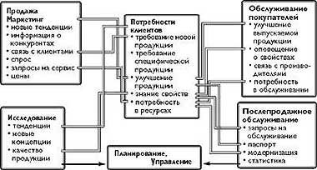
Концепция CSRP вносит изменения в типовые бизнес – процессы предприятия. Например, обработка заказа менеджером по продажам вместо простого ввода подразумевает:
- Продавец вместе с покупателем формируют заказ, определяя потребности покупателя, которые сразу переводятся в требования к продуктам и их производству. Технология конфигурирования заказов гарантирует его выполнимость.
- Статичные ценовые модели заменяются на ценообразование, учитывающее конкретную конфигурацию продукта, позволяя точно оценить прибыльность заказа.
- Создается список материалов и комплектующих для производства, автоматически определяется производственный маршрут, материалы планируются и заказываются с учетом текущих складских запасов.
- Сроки исполнения заказа определяется с учетом необходимых взаимодействий с контрагентами и с учетом текущей загрузки производства.
- Изменения в заказе покупателя автоматическим влекут изменения в заказах поставщикам.

Конфигурируемые спецификации и модуль конфигуратора продукции
Задача модуля конфигуратора продукции – управление конфигурируемыми под каждый заказ клиента спецификациями. Естественно, что менеджер, принимающий заявку, может не знать обо всех тонких технологических соотношениях между материалами и компонентами, использованными при конфигурировании заказа, и, тем более об элементах производственного процесса. Но он должен принять заказ и оценить его себестоимость как можно быстрее и, возможно, без прямой связи с центральным офисом, причем с учетом всех технологических взаимосвязей.
Модуль позволяет оперативно и точно оценить стоимость заказа на конкретный товар для конкретного потребителя, причем не только с учетом включения или исключения отдельных опций в товар, но и с учетом особенностей технологического процесса, специально разработанного для выполнения конкретного заказа.
Важно, что немедленно после завершения процесса конфигурирования, согласования спецификации и цены с заказчиком модуль позволяет запустить продукт в производство.
Аналогичные проблемы могут также возникать при разрешении «внутренних» проблем предприятия, например, замены компонентов на аналогичные и определение пропорций взаимозависимых материалов.

Расширенное управление производственными графиками
Реализация выбранной покупателем оригинальной конфигурации требует возможности управлять производственной технологией значительно более гибко, нежели это было ранее. В частности, реализация CSRP требует перехода к созданию и модификации производственных планов непосредственно после формирования каждой новой спецификации. Такой подход не может быть реализован с помощью стандартных систем MRP-ERP – т.к. методология подразумевает обязательное многостадийное планирование и довольно неповоротлива. Действительно, возможно ежечасное изменение производственного графика - при приеме каждого нового заказа можно полностью пересчитать производственную программу с учетом приоритетных стратегий предприятия, что в условиях «классической» задачи ERP относилось к категории «кошмарных снов».
Детальный анализ стоимости заказа и даже конкретных товаров в его составе стал возможен уже на этапе его оформления путем использования модуля «конфигуратора продукции», причем с учетом конкретных технологических решений, применяемых для производства каждого товара. Например, можно учесть возможные вариации спецификации изделия или технологической цепочки, что часто требуется в полиграфической и многих других отраслях промышленности. При расчете себестоимости можно даже учесть все дополнительные операции по тестированию и административному обслуживанию заказа, не говоря уже о послепродажном обслуживании, что практически невозможно в обычных системах, где данные расходы анализируются только пост-фактум. Легко также промоделировать и учесть вариации типа: «что лучше», например, произвести или купить комплектующие или узлы готового изделия.

Дополнительные модули
Важным свойством технологии программной системы, разработанной компанией Symix, в рамках методологии CSRP, является возможность интеграции продуктов третьих фирм в единую производственную систему.
SytePower представляет собой программный модуль для анализа и принятия решений, реализующий как режим off-line так и OLAP технологии с помощью модели «многомерного куба». Разработка реализована совместно с компаниями Cognos и OpenLink.
4Thought - пакет для бизнес-моделирования, анализа и прогнозов, позволяющий производить анализ временных рядов и сильно «зашумленных» данных. С помощью этого продукта строятся прогнозы по продажам, конкурентным ценам и т.п. Scenario - инструмент кластерного анализа, позволяющий выделить из множества факторов, накапливаемых в результате деятельности предприятия, только те, которые оказывают наиболее значительное влияние на деятельность предприятия.
SyteGuide разработан совместно с компанией Cobre Group, технология HelpMate которой предназначалась для создания сложных справочных систем. Модуль позволяет описать наиболее оптимальные бизнес-процессы на предприятии, задать структуру предприятия вплоть до уровня конечных пользователей с их должностными обязанностями, проводить тестирование персонала на предмет знания выполняемых ими функций.
Модуль Data Collection - сбор данных (интерфейс с АСУТП и считывателями штрих-кода) содержит два модуля: «Wedge Data Collection» и «Store &Forward Data Collection», которые предназначены для сбора данных в ходе транзакций по отслеживанию деятельности цехов и производственных единиц (количество выпущенных деталей, число забракованных, находящихся в процессе переработки и за предыдущий период), информации по складам и запасам (все типы движений: приход/расход) и ряда других учетных данных. Модуль «Store & Forward Data Collection» позволяет вводить данные через специализированные цеховые терминалы. Транзакции, запомненные в промежуточном контроллере, затем посылаются пакетом с учетом регламента, определенного конечным пользователем.
Модуль интерфейс EDI. Электронный документооборот в стандарте EDIFACT включает в себя интерфейс пакета SyteLine с пакетом компании RADLEY - CARAS. Этот модуль предназначен для предприятий, которые получают или передают данные для некоторых из Клиентов в стандарте EDI. Рекомендуется использовать службы SYMIX для параметризации и запуска в эксплуатацию этого модуля.

ERP II (Enterprise Resource & Relationship Planning) – Планирование ресурсов синхронизированное с потребителем
Gartner Group:
«Предприятия начинают трансформироваться из вертикально интегрированных организаций, нацеленных на оптимизацию внутренних корпоративных функций, в более подвижные системы на основе базовой компетенции, которые стараются поставить предприятие на оптимальную позицию внутри цепи поставок и стоимостной сети. Первостепенный аспект такого позиционирования - участие не только в электронной коммерции, ориентированной на потребителей (business-to-consumer) и на предприятия (business-to-business), но и в процессах совместной (коллаборативной) коммерции»
«Коллаборативная коммерция (c-commerce) включает в себя совместно осуществляемые в электронной форме бизнес-действия внутреннего персонала предприятия, деловых партнеров и потребителей через торговое сообщество. Торговое сообщество может быть отраслью, сегментом отрасли, цепью поставок или сегментом цепи поставок.»
Gartner определяет ERP II как бизнес-стратегию и набор специфичных для отрасли приложений, которые позволяют осуществлять внутренние и внешние бизнес-процессы, совместные операционные и финансовые инициативы, и дают возможность оптимизировать их.
Назначение ERP II заключается не только в оптимизации ресурсов и обработки транзакций традиционного ERP , но и в использовании информации. Данные функции ERP включает в процесс сотрудничества между предприятиями. Таким образом, роль ERP не ограничивается только осуществлением купли-продажи в рамках электронной коммерции. Предметная область ERP II распространяется за пределы ERP и затрагивает непроизводственные отрасли.
Внутренние функции этих отраслей выходят за пределы широкого понимания производства, распространения и финансов, и объединяют специфические для отраслевого сектора или какой-либо отрасли действия. Сконцентрированные в сети Интернет, рассчитанные на интеграцию архитектуры продуктов ERP II они настолько отличаются от монолитных архитектур ERP, что требуют полной трансформации. ERP II расширяют возможности ERP хранить все данные внутри предприятия до возможностей работы с данными, распределенными по торговому сообществу.
Концепция Gartner Group базируется на шести отличиях «старых» и «новых» ERP-систем.
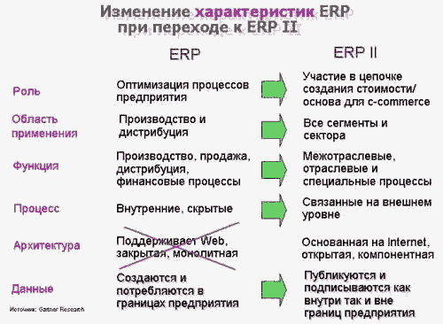
Во-первых, меняется роль ERP-системы в деятельности предприятия. Если раньше корпоративная информационная система должна была обеспечивать автоматизацию внутренних бизнес-процессов компании, то в новом исполнении - свободное взаимодействие компании со своими контрагентами (заказчиками, поставщиками, банками, налоговыми органами и пр.).
Во-вторых, расширяется область применения. Раньше основными потребителями ERP-систем были производственные и дистрибьюторские компании, а завтра пользователями ERP II-систем должны стать компании из всех секторов и сегментов рынка.
В-третьих, расширяется функционал ERP-систем. Помимо традиционных функций по автоматизации производства, торговли и дистрибуции, новые системы должны поддерживать автоматизацию всех остальных функций бизнеса.
В-четвертых, меняется характер процессов, протекающих в недрах ERP-системы. Внутренние и строго секретные процессы становятся внешними и открытыми. Тайна корпоративной информации исчезает.
В-пятых, существенным образом изменится архитектура систем. Закрытая и монолитная платформа традиционных ERP-систем с весьма ограниченным выходом в Интернет (разве что возможность отправки электронных писем или публикация статистических отчетов на корпоративном Web-сайте) уступит место открытым, Web-ориентированным приложениям, построенным по принципу компонентной модели.
В-шестых, данные, которые раньше генерировались и потреблялись самой же компанией, в будущем станут доступными для всех членов бизнес-сообщества.
Одной из главных черт новых систем будет их «вертикальная» ориентированность. То есть наличие в системе готовых решений для большинства отраслей промышленности и человеческой деятельности. Именно готовых решений, а не потенциальных возможностей «написать все с нуля на встроенном в систему инструментарии».
В Gartner Group считают, что одному производителю будет не под силу охватить все сектора и рынки и тогда потребуется «компонентная сборка», которой займутся системные интеграторы или сами поставщики базового комплекта ПО. Специалисты Gartner Group полагают, что в этом направлении дальше всего продвинулись традиционные лидеры ERP-систем - SAP, J.D.Edwards, PeopleSoft и Oracle.
В концепции ERP II речь идет не столько о системе для одного предприятия, сколько о системе для целой отрасли. А это предопределяет очень высокие требования к архитектуре подобных систем. Системы второго поколения должны быть многоплатформными в самом широком смысле этого слова - работать на разном «железе» (компьютерах Compaq, Hewlett-Packard, IBM, Intel), с разными операционными системами (Unix, Windows и пр.) и уметь хранить данные в разных СУБД (Oracle, DB2, MS SQL Server и др.). Само собой, системы ERP II должны поддерживать распределенную модель вычислений, то есть хранить данные децентрализованно и запускать приложения на любом компьютере, входящем в инсталляцию ERP II-системы.
Открытая модель ERP II предполагает, что системы должны легко интегрироваться с другими приложениями. Для этого они должны понимать многочисленные стандарты и протоколы межплатформного взаимодействия - Java, XML, ASP, Corba, COM, EDI и т. д.

Уровни функциональности в ERP II
В рамках ERP II важна не столько функциональность сама по себе, сколько интеграция предоставленных функций. При этом можно выделить четыре уровня общности функций.
Первый уровень составляет ядро ERP II, в него входят базовые (универсальные, межотраслевые) бухгалтерские, финансовые, и др. операционные действия, широко применяемые во всех отраслях.
Во второй уровень входит традиционный набор изначально интегрированных общих функций для ряда схожих отраслей, например, это может быть производственный, складской менеджмент.
Третий уровень учитывает расширение операционных действий за счет функционала дополнительно присоединяемого по необходимости (например, CRM, SCM) и уникального для предметной области (например, утилиты биллинга).
На четвертом уровне учитываются функции, характерные для отдельных видов деятельности (например, упаковка товаров для потребителя) и специфических предметных областей.
На рис. 2 показано как проявляется функционал ERP II пакетов для предприятия с процессным типом производства на примере производителя упаковки для потребительских товаров.
Так как у пользователей есть спрос на удовлетворение более специфических отраслевых требований, производители предлагают отраслевую функциональность. Например, для производителя упаковки для потребительских товаров следовало бы включить поставляемые по дополнительному заказу модули SCM и управление рецептурой, важную функцию в такого рода производстве. Производители, специализирующиеся на его отраслевом сегменте, предложат функциональность для вертикальной специфики, например, взвешивание, являющееся общей процедурой в процессном производстве пищевой промышленности.
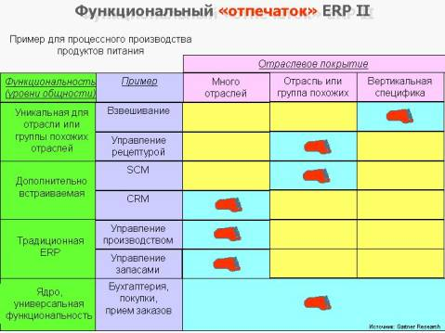
Рис. 2
Производители ERP II будут продолжать осваивать возможности отраслевых решений уровня предприятия, нацеленных на максимальное число предприятий из отрасли, и следовательно, на максимизацию своих доходов. Это расширение функциональности будет идти по линии существующих на предприятиях процессах. И там, где сегодня есть лучшие в своем классе решения, завтра там появятся ERP II.
Цикл ассимиляции неизбежен, потому что производители должны предоставить больше функциональных возможностей, чтобы удерживать и увеличивать долю рынка, а также удовлетворить пользователе, требующих большей интеграции между приложениями и уменьшением ТСО. Хотя этот цикл продолжится, предприятия будут ограничены в выборе приложений от одного производителя по причине неспособности кого-либо из них удовлетворить все требования, выдвигаемые к приложениям.
Проблема для предприятия, следовательно, состоит в том, чтобы определить, когда производитель ERP II предлагает зрелое (и функционально надежное) решение, а когда набор лучших в своем классе приложений. В любом случае целесообразно ориентироваться на интегрированное решение. Если оба условия не выполняются, следует оценить риски и стоимость для каждого решения и выбрать то, которое в наибольшей степени соответствует требованиям предприятия.

Фрагментация области применения
Из определения ERP II следует, что обеспечение специфики области применения является одной из ключевых целей при движении к ERP II. Отсюда вытекает требование для производителей – обеспечить глубокую функциональную специфику.
С другой стороны, стремление максимизировать доходы за счет распространения решения на максимально возможное число предприятий приведет к структуризации рынка ERP по группам отраслей, или областей применения (domains). Область применения, т. н. домен, расширится за счет логической группировки отраслей, схожих по общим характеристикам и согласующихся по функциональности, требованиям к техническим и бизнес процессам. Это потребует расширения состава базовых функций для домена.
Gartner идентифицировал четыре области применения для функциональности ERP II.
Дискретное производство: в эту области применения включаются предприятия, начиная с тех, у которых организовано производство по типу «разработка под заказ» и заканчивая теми, кто работает по схеме «сборка под заказ». Сюда входит автомобильная промышленность, тяжелое машиностроение, металлообработка, изготовление индустриального оборудования, электроника, производство потребительских товаров.
Процессно-ориентированное производство: в эту область применения входят производства по выпуску напитков, табака, текстиля, бумаги, резины, пластмассы, клея, стекла, бетонных изделий, а также такие отрасли, как металлургия, металлопрокат, химия, фармацевтика.
Отрасли, ориентированные на поддержку производственной инфраструктуры: в эту группу входят предприятия по выработке электроэнергии, газа, воды; добычи нефти, минералов; транспорт (железнодорожный, судоходный, автомобильный, авиационный); по поддержке инфраструктуры (телекоммуникации, трубопроводы, коммунальное хозяйство, связь, дороги, порты, мосты); непрерывное производство (целюлезобумажное, очистительное, цементное).
Вид деятельности, ориентированный на сервисное обслуживание: консалтинг, финансовый, общественный сектор, аутсорсинг..
Требование сфокусироваться на специфике области применения станет, вероятно, через некоторое время причиной поляризации производителей. Предприятиям следует ориентироваться на тех из них, которые имеют четко выраженное видение области деятельности предприятия, используют эталонные модели и предоставляют конкретные примеры внедрения.

Унификации и интеграция и процессов
В соответствии с новой ролью, системы управления, она обеспечивает видимость для контрагентов в сообществе по интересам внутренних процессов организации. Такая возможность сотрудничества реализуется связыванием процессов организации с процессами контрагентов. Через эти процессы предоставляются данные всему сообществу. Для этого и процессы, и данные должны быть стандартизованы. Следовательно, для поддержки процессов функциональность, пересекая границы предприятия, должна быть унифицированной. А это, в свою очередь, ведет к «унификации» пользователей и специалистов-внедренцев, что может иметь далеко идущие последствия к изменению степени текучести кадров. Унификация функций основывается прежде всего на основе учета специфики процессов
Для функциональности ERP II Gartner разделил все процессы на шесть специфичных групп.
Продажи-Сервис: продажа, резервирование продаж, послепродажное обслуживание.
Покупки: покупки, снабжение, включая возможности электронного бизнеса.
Планирование ресурсов и производство: планирование ресурсов (материалов, денежных средств, трудозатрат, транспорта, персонала, оборудования), исполнение планов и контроль за ходом их выполнения.
Финансовые: финансовые процессы, включая отслеживание приходов и расходов финансовых средств, консолидация, бюджетирование, казначейские и финансовые отчеты.
Поддержка ЖЦ (инжиниринговая): процессы, связанные с обеспечением жизненного цикла продукта/услуги от концепции до утилизации.
Управление человеческим капиталом, Human Capital Management (HCM): процессы HCM, связанные с рабочей силой как непосредственно с человеческими ресурсами, так и опосредовано с другими бизнес-процессами.
Главным для ERP II является «гладкая» интеграция функций, чтобы процессы выполнялись в «бесшовном» режиме. Такое выполнение породит у пользователей ожидания, что все процессы, поддержанные приложением, должны выполняться именно в этом режиме. Как только это случится, пользователи не примут поверхностно интегрированные системы.
Процесс интеграции ускорит выполнение этапов жизненного цикла, давая возможность предприятию более быстро и гибко реагировать на события. Если в системе такой интеграции не будет, а останется интеграция на основе пакетной передачи данных между множеством приложений, то это резко ухудшит конкурентоспособность предприятия. Ключевым различием между производителями будет степень, с которой они смогут осуществить эту интеграцию: или они подберут и синтегрируют компоненты, или разработают их сами.
Процесс интеграции, предоставляемый ERP II по Gartner (см. рис. 3), выходит за традиционные, внутренние процессы предприятия. Он включает все процессы – и внутренние, и внешние – они обеспечат связь предприятия с его контрагентами.
Пояснение к рисунку. Процессы 1:1 являются расширением традиционных процессов ERP, которые обеспечивают прямую связь с наиболее важными партнерами в цепи поставок. Раньше усилия по автоматизации типа 1:1 состояли из обмена электронными данными и сдерживались высокой стоимостью обмена, отсутствием достаточного числа необходимых стандартов, неполнотой ERP интеграции и зависели от пакетной обработки. Возможности Internet меняют ситуацию: стоимость развертывания приложений уменьшается, стали широко использоваться стандарты (например, XML), интегрируются приложения, обеспечивается работа в реальном масштабе времени.
Процессы М:1 – это другой тип расширения процессов, которые все еще связывают ядро ERP, но используют электронные торговые площадки и биржи, которые на более высоком уровне обеспечивают прозрачность цепочек поставок и сотрудничество между многими партнерами. Эти торговые площадки и биржи должны быть закрытыми, при этом предприятие ставится в центр деловой активности. Открытые электронные торговые площадки и другие виды объединений по типу М:М-взаимодействия будут не в области действия ERP II.
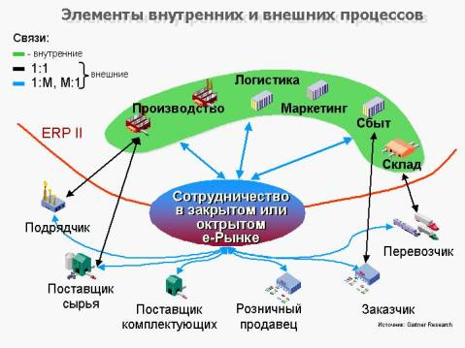
Рис. 3

C-Commerce – модель бизнеса будущего
Улучшение бизнес-процессов прошло несколько стадий. Причем, каждый раз заметное улучшение происходило при переходе к автоматизации более высокой организационной структуры. Известно, что объединение отдельных элементов в систему дает больше, чем сумма элементов – возникает новое качество. В самом деле, начиналось улучшение бизнеса с «простой» автоматизации отдельных бизнес-операций, затем развитие ИТ-технологий сделало возможным на их основе интегрировать бизнес-процессы вначале в рамках предприятия, а затем и в сообществах по интересам, которые сами являются элементами более широкого контекста – киберрынка. Что же дальше? Аналитики Gartner предсказывают, что возникшая стратегия автоматизации систем управления ERP II является предтечей перехода предприятий к новому способу взаимодействия, на основе сотрудничества – c-commerce (collaborative commerce – совместная коммерция).
В то время как сотрудничество, в чистом виде, всегда было составной частью бизнеса, приложения и технологии, «заточенные» специально для сотрудничества, возникли недавно. Применение этих технологий к бизнес процессам открывает новый этап их улучшения. И там, где эти процессы ориентированы на коммерцию, там c-commerce станет возможной через ERP II.
Ведомая новыми потребностями и возможностями – ставшими возможными благодаря Internet, компонентной и интеграционной технологии – c-commerce предлагает посредством электронных торговых сообществ или рынков динамическое сотрудничество как внутри предприятия, так и во вне – с его бизнес-партнерами и заказчиками. Используя возможности Internet для улучшения доходов и прибыли, предприятия выходят за традиционную модель совместного использования информации и цепочки поставок. В рамках киберрынка возникнут более широкие, качественно новые общности – партнерские сети с разделением рисков между участниками.

Процессный подход.

Определения и термины
Процессно-ориентированное управление - подход сложный, но в то же время интересный и перспективный. Некоторые руководители называют его идеальным управленческим инструментом, поскольку он позволяет не только снижать затраты, устраняя не приносящие добавочной стоимости работы, повышать качество обслуживания клиентов и соответственно прибыльность бизнеса, но и принимать стратегически верные решения, ориентируясь на потребности клиента и игнорируя иерархические противостояния.
В терминах ISO 9000:2000: «Процесс — совокупность взаимосвязанных или взаимодействующих видов деятельности, преобразующая «входы» в «выходы».
процесс (бизнес процесс, business process) - это логически завершенный набор этапов работы, поддерживающий деятельность предприятия и реализующий его политику, направленную на достижение поставленных целей.

Под бизнес-процессом понимают совокупность различных видов деятельности, которые создают результат, имеющий ценность для потребителя. Бизнес-процесс – это цепочка работ (функций), результатом которой является какой-либо продукт или услуга.
Основные термины
- Цель – для чего осуществляется данный процесс
- Владелец Процесса — должностное лицо, несущее ответственность за ход и результаты Процесса;
- Ресурсы — ресурсы, выделенные в распоряжение Владельца Процесса для его проведения; могут включать — оборудование (производственное, контрольно-измерительное, офисное и др.), персонал, помещения, среду, транспорт, связь, материалы (вспомогательные), финансы, документация и т. д.;
- Потребитель — потребитель результатов Процесса, степень удовлетворенности которого, также предназначена для оценки эффективности Процесса;
- Поставщик — поставщик входов или ресурсов Процесса
- Входы Процесса — входные объекты (сырье, продукция, комплектация, информация или услуга), которые преобразуются в Выходы Процесса, в ходе выполнения Процесса. Часто Входы одного Процесса являются выходами другого;
- Выходы Процесса — продукция, информация или услуга ради которой существует Процесс.
- Параметры Процесса — характеристики (информация) по которым Владелеца Процесса и высший руководитель могут судить о том, насколько эффективно выполняется Процесс и достигаются ли запланированные результаты;
- Сеть (карта) Процессов организации — объединение взаимосвязанных и взаимосогласованных Процессов организации в единую систему.

Классификация процессов
Согласно ИСО/МЭК/ТО 15504, все процессы делятся на следующие категории:
- "потребитель - поставщик" – процессы, непосредственно затрагивающие потребителя, поддерживающие разработку и передачу продукта потребителю и обеспечивающие правильные эксплуатацию и использование продукта;
- инженерные - процессы, непосредственно специфицирующие, реализующие и сопровождающие продукт;
- вспомогательные - процессы, результаты которых могут быть использованы в любых других процессах (включая и другие вспомогательные процессы) на различных этапах жизненного цикла продукта;
- управленческие - процессы, содержащие общие действия, которые могут быть использованы теми, кто управляет проектом любого типа или процессом в рамках жизненного цикла продукта;
- организационные - процессы определения бизнес-целей организации и разработки процессов, продуктов или развития активов.
Данные категории могут быть сгруппированы по трем основным типам:
- основные процессы - "потребитель - поставщик", инженерные;
- вспомогательные процессы - вспомогательные;
- организационные процессы - управленческие, организационные.

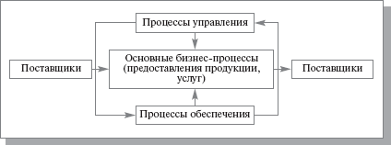
Основные процессы лежат на пути следования продукции. Сначала в виде маркетинговой информации, проекта, затем в виде материального объекта (детали, товара, программного продукта, услуги и т. д.). В качестве схемы для выделения Основных Процессов можно использовать схему жизненного цикла продукции Рис. 1.
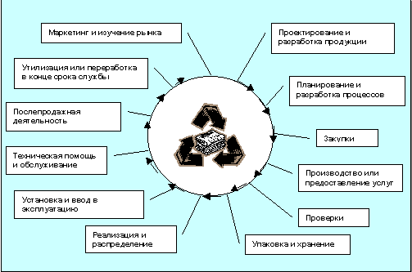

В зависимости от особенностей конкретной организации выбираются те Процессы, которые есть в этой организации. При этом целесообразно соблюдать следующие правила:
- Правило 1. Данный перечень процессов не является обязательным и полным, названия процессов в конкретных организациях могут не совпадать с приведенными на данном рисунке, процессы можно объединять и исключать в зависимости от целей и особенностей конкретной организации. В данном случае важна суть дела: через Основные Процессы проходят производимая продукция и/или услуги и их компоненты (маркетинг, проект, входящие материалы и др.).
- Правило 2. Основных процессов должно быть не более чем 7±2. Эта цифра исходит из того, что высший руководитель, как любой человек, не может эффективно руководить и воспринимать информацию от большего количества основных направлений деятельности.
- Правило 3. При выделении Процессов необходимо назначать лиц, ответственных за их результативность (Хозяев процессов). Каждый Процесс должен иметь ТОЛЬКО ОДНОГО ВЛАДЕЛЬЦА.
- Правило 4. Чтобы Владелец мог влиять на ход Процесса и его результаты, ему должны быть выделены все необходимые ресурсы и полномочия и установлены Показатели эффективности Процесса, адекватно отражающие ход Процесса. По этим показателям (в том числе экономическим) Владелец должен регулярно отчитываться перед высшим руководителем о результатах своей деятельности.
Вспомогательные Процессы. Кроме Основных Процессов в организации существуют еще и Вспомогательные Процессы. Эти Процессы напрямую не контактируют с продукцией и предназначены для обеспечения нормального функционирования Основных Процессов. К таким Процессам относятся:
- Процесс подготовки, обучения и аттестации персонала.
- Процесс управления документацией. Данный Процесс устанавливает порядок разработки, утверждения и ведения документации, регламентирующей деятельность организации и ее отдельных подразделений, который обеспечивает эффективную работу всех Процессов.
- Процесс/процессы обеспечения.
Вспомогательные Процессы обеспечивают работу Основных Процессов (сервисное обслуживание оборудования, обеспечение энергоресурсами и производственной средой, обеспечение работы офиса, информационное обеспечение, обеспечение финансовой поддержки, управление окружающей средой, PR-деятельность и связь с общественностью и т. д.).
При выделении Вспомогательных Процессов действуют похожие правила.
- Правило 1. Деятельность и персонал Вспомогательных Процессов не работают с Продукцией, составляющей цель деятельности организации напрямую, а обеспечивают работу Основных Процессов.
- Правило 2. Количество Вспомогательных Процессов не должно быть более, чем 5±2. В ином случае высший руководитель теряет управление организацией по той же самой причине.
- Правило 3 и Правило 4. Точно такие же, как для Основных Процессов.

Основные подходы к описанию бизнес-процессов
Первым шагом любой из методологий является выделение бизнес-процессов, определение их четких границ и назначение владельцев. Менеджеры, получившие образование в разных местах и имеющие различный опыт, понимают термин "бизнес-процесс", выделяют и описывают процессы по-своему.
Следует остановиться, по крайней мере, на трех основных подходах к определению границ бизнес-процессов, которые часто являются причиной основных разногласий среди менеджеров, хотя и это деление достаточно условно. Итак, процесс - это последовательность действий, сгруппированных:
- По сложившейся структуре компании.
- По результату бизнес-процесса - продукту.
- По цепочке создания ценности.

Описание по сложившейся структуре компании
При первом подходе описываются укрупненные процессы структурных подразделений верхнего уровня, затем каждый из этих процессов описывается как совокупность процессов более низкого уровня и т.д.
Данный подход часто применяется при работе над различными проектами автоматизации. При этом делаются "фотографии" существующих и будущих операций на предприятии, зачастую даже без построения моделей верхнего уровня, а если они и строятся, то скорее напоминают функциональную иерархию. Такой подход вполне приемлем для привязки IT-решений к реально действующему предприятию, позволяет на этапе проектирования продемонстрировать заказчику предполагаемые результаты деятельности и вполне адекватно проводить работы по постановке IT-решений и внедрению программного обеспечения. Однако то, что предприятие описывается в терминах функциональной деятельности является существенным недостатком этого метода: различные бизнес-процессы описываются как деятельность, распределенная по различным функциональным подразделениям и специалистам, что нарушает главный принцип реинжиниринга - "один процесс - одно подразделение - один бюджет - один владелец процесса".
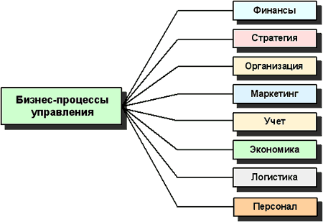

Описание по сложившейся структуре компании
Второй подход основан на выделении процессов по результатам деятельности (а не по предмету, как в предыдущей модели). Наиболее известными моделями, использующими данный подход, являются тринадцати- и восьмипроцессные универсальные модели, а также модель Шеера, их особенность заключается в четком агрегировании работ "по результату". Если при внедрении процессного управления владельцу процесса административно подчиняются все участники процесса, такие модели позволяют разрабатывать и внедрять "плоские" структуры. Такие структуры предъявляют крайне жесткие требования к квалификации исполнителей, плохо понимаются линейными управленцами (заказчиками) и крайне сложны в разработке - в силу высокой абстрагированности принципов и понятий, применяемых при моделировании. В то же время эти структуры, в случае их внедрения, позволяют существенно сокращать численность персонала, в действительности оптимизировать деятельность предприятия, придавать "прозрачность" и управляемость бизнесу. При применении данного подхода следует иметь в виду, что поскольку понятие "результат" само по себе не является однозначным, данный подход предполагает множество вариаций на тему. Наверное самая большая опасность при применении данного подхода кроется в определении результата, поскольку, умело жонглируя этим понятием, не очень сложно представить каждую функцию как отдельный процесс, в результате которого что-либо производится, а затем объединить полученные "процессы" в уже известную модель "по предмету", тем самым сведя на нет все преимущества данного подхода.

Тринадцати-процессная универсальная модель

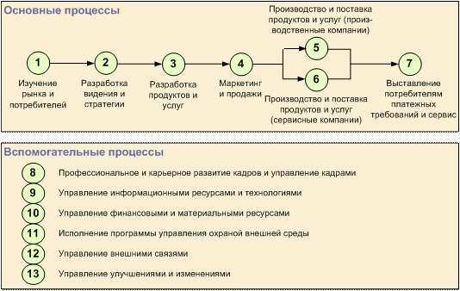

Описание универсальных бизнес-процессов тринадцатипроцессной модели дано в следующей таблице:
Название бизнес-процесса | Описание бизнес-процесса | Результат бизнес-процесса
Изучение рынков и потребителей | Определение нужд и желаний потребителей  Измерение удовлетворенности потребителей  Мониторинг изменений рынка и/или ожиданий потребителей | Запросы на создание продуктов, удовлетворяющих новые потребности потребителей
Разработка видения и стратегии | Мониторинг внешней среды  Разработка концепции и стратегии бизнеса  Разработка структуры организации и взаимосвязей между структурными единицами  Формулирование и принятие целей организации | Стратегия организации
Разработка продуктов и услуг | Разработка концепций новых продуктов/услуг и планов  Проектирование, создание и тестирование прототипов продуктов/услуг  Внесение улучшений в существующие продукты/услуги  Тестирование эффективности новых или усовершенствованных продуктов/услуг  Подготовка к производству  Управление процессом разработки продуктов/услуг | Техническая доку-ментация и поряд-ки, необходимые для производства товаров и услуг
Маркетинг и продажи | Разработка стратегии маркетинга и продаж продуктов/услуг  Продажа продуктов/услуг  Управление заказами потребителей | Заказы потребителей
Производство и поставка продуктов и услуг (производствен-ные компании) | Планирование и приобретение необходимых ресурсов  Преобразование ресурсов и необходимых компонентов в продукты  Транспортировка и доставка материалов и продуктов  Управление процессом поставки и его выполнение | Выполненные заказы потребителей
Производство и поставка продуктов и услуг для организаций, ориентированных на предоставление услуг | Планирование и приобретение необходимых ресурсов  Повышение квалификации персонала  Предоставление услуги потребителям  Обеспечение качества услуги | Выполненные заказы потребителей
Выставление потребителям платежных требований и сервис | Выставление платежных требований  Предоставление послепродажного сервиса  Ответы на запросы потребителей | Деньги
Профессиональное и карьерное развитие кадров и управление кадрами | Создание стратегии работы с персоналом  Доведение (декомпозиция) стратегии до уровня рабочих мест  Управление расстановкой персонала  Развитие и обучение сотрудников  Управление производительностью сотрудников, развитие системы вознаграждения и признания их заслуг  Обеспечение комфортного самочувствия и удовлетворенности сотрудников  Обеспечение вовлеченности персонала  Управление отношениями между менеджерами и сотрудниками  Разработка информационной кадровой системы | Персонал, мотивированный на достижение стратегических целей компании
Управление информационными ресурсами и технологиями | Планирование управления информационными ресурсами  Разработка и развертывание корпоративных систем поддержки  Реализация системы безопасности и средств контроля безопасности  Управление хранением и выборкой информации  Управление функционированием инфраструктуры здания (освещением, отоплением, вентиляцией и др.) и локальной сетью  Управление информационным обслуживанием  Обеспечение возможности коллективного доступа к информации и создание информационных центров  Оценка и аудит качества информации | Инфраструктура, готовая для использования внутри компании
Управление финансовыми и материальными ресурсами | Управление финансовыми ресурсами  Обработка финансовых и бухгалтерских транзакций  Отчетная информация  Проведение внутреннего аудита  Управление функцией расчета налогов  Управление материальными ресурсами | Возможность и право компании продолжать бизнес
Исполнение программы управления охраной внешней среды | Формулировка стратегии управления охраной внешней среды  Обеспечение соблюдения законодательства на эту тему  Повышение квалификации и обучение сотрудников  Реализация программы предотвращения загрязнения внешней среды  Управление мероприятиями по снижению опасности загрязнения  Реализация программы реагирования на чрезвычайные ситуации  Управление отношениями с государственными органами по охране внешней среды и со СМИ | Возможность компании продолжать бизнес
Управление внешними связями | Взаимодействие с акционерами  Управление взаимодействием с государственными органами  Выстраивание отношений с арендодателем  Разработка программы связи с общественностью  Взаимодействие с Советом директоров  Выстраивание отношений с местной общиной  Управление юридическими и этическими вопросами | Положительный имидж компании
Управление улучшениями и изменениями | Измерение производительности организации  Проведение оценки качества  Проведение сопоставительного анализа (бенчмаркинга) производительности  Улучшение процессов и систем  Реализация всеобщего управления на основе качества (TQM) | Kонкурентоспособность компании на рынке

Восьми-процессная модель
Восьми процессная модель разработана консалтинговой компании BKG Profit Technology и предназначена для использования в проектах описания, анализа и оптимизации бизнес-процессов предприятия. Модель может применяться как основа для последующей адаптации на конкретном предприятии. Принцип построения модели заключается в выделении основных объектов управления бизнес-системы и проектировании процессов управления этими объектам.
Объекты управления и соответствующие им бизнес-процессы верхнего уровня
№ | Объект управления | Бизнес-процесс верхнего уровня
1. | Бизнес-система (бизнес-процессы, стратегия развития) | Выработка согласованных условий деятельности
2. | Персонал | Воспроизводство трудовых ресурсов
3. | Ресурсы | Материально-техническое обеспечение
4. | Продукт | Разработка и модификация продуктов
5. | Технология | Воспроизводство средств производства
6. | Клиент | Продвижение и продажи
7. | Производственный цикл | Производство продукции
8. | Финансы | Финансирование деятельности и расчеты по обязательствам
Результатом выполнения бизнес-процессов верхнего уровня является объект управления, приведенный в требуемое состояние. Бизнес-процессы верхнего (первого) уровня декомпозируются на подпроцессы второго, третьего и так далее уровней, необходимых для последовательной трансформации состояния объекта управления из начального в требуемое.
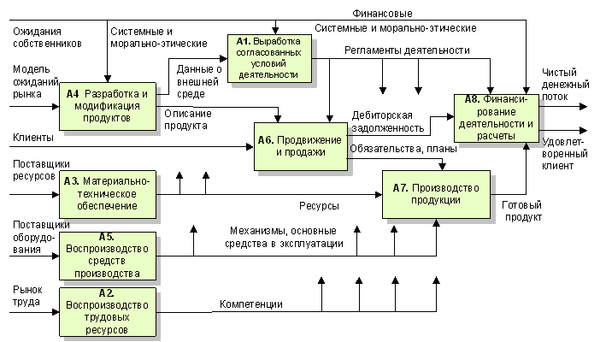

Описание универсальных бизнес-процессов восьми-процессной модели приводится ниже:
Название бизнес-процесса | Описание бизнес-процесса | Результат бизнес-процесса
Выработка согласованных условий деятельности | Все виды деятельности по определению "правил игры" бизнес-системы, т. е. стратегическое планирование, политика, регламенты деятельности, в том числе организационная структура компании | Регламенты системы управления
Развитие | Все виды деятельности по разработке нового продукта, выработке производственных технологий, в том числе требований системы качества. При определенных обстоятельствах, например для небольших бизнес-систем, этот процесс может сливаться с процессом выработки согласованных условий деятельности | Производственные регламенты
Продажи | Все виды деятельности, связанные с формированием потока обязательств между бизнес-системой и внешней средой, нацеленные на предоставление внешней среде ценностей, востребуемых ею | Поток обязательств, в общем виде - дебиторская задолженность и планы предприятия
Производство | Все виды деятельности, связанные с переработкой ресурсов в готовую продукцию в таких объемах и такого качества, которые соответствуют требованиям внешней среды | Готовая продукция
Воспроизводство ресурсов | Все виды деятельности, направленные на получение из внешней среды производственных ресурсов в количестве и качеством, соответствующим требованиям процесса "производство" | Ресурсы (комплектующие, материалы, информация и т. д.) в производстве
Воспроизводство механизмов | Все виды деятельности, направленные на обеспечение бизнес-системы основными средствами и оборудованием, в количествах и по качеству соответствующих требованиям производства востребуемой внешней средой ценности | Работоспособные основные средства в эксплуатации
Расчеты | Все виды деятельности, связанные с обменом готовой продукции на денежные средства, с работой дебиторской и кредиторской задолженностями, распределением денежных средств | Чистый денежный поток
Воспроизводство компетенции | Все виды деятельности, связанные с обеспечением бизнес-системы необходимыми компетенциями (знаниями, опытом, умениями) и их носителями (персоналом) | Персонал, обладающий необходимым уровнем компетенции

Модель Шеера
Модель Шеера. А.В. Шеер представил свою модель. Он выделяет две ключевые категории основных процессов, вокруг которых группируются информационные и координационные процессы - логистика (материально-техническое обеспечение) заказов и разработка нового изделия.
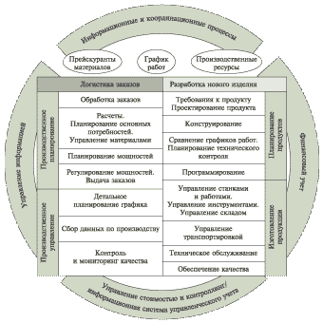

Описание по цепочке создания ценности
Третий подход основывается на описанной Майклом Портером цепочке создания ценности. В цепочке выделяются основные бизнес-процессы, обеспечивающие операционный цикл производства, выполняющиеся последовательно и поддерживающие бизнес-процессы, обеспечивающие функционирование бизнес-системы и сопровождающие создание продукта на всем протяжении его жизненного цикла.
Портер указал, что покупатели приобретают не продукт как таковой, а его ценность лично для себя, и поэтому, чтобы предприятие могло точно определить свои конкурентные преимущества, необходимо рассмотреть всю последовательность процесса создания именно этой ценности. Иными словами, цепочка создания ценности представляет собой инфраструктуру, показывающую значимость бизнес-процессов. Первичными являются бизнес-процессы, предназначенные непосредственно для создания результатов деятельности предприятия - ценности для клиента. Вторичные бизнес-процессы играют вспомогательную роль, обеспечивая необходимую инфраструктуру и средства управления при выполнении первичных бизнес-процессов. При решении вопроса о границах процессов М. Портер предположил, что границы звеньев цепочки, а следовательно и бизнес-процессов, находятся там, где каждый внутренний подпроцесс что-то добавляет к ценности продукта. Из этого предположения М. Портера, кстати сказать, вытекает интересный вывод: не существует стандартного списка бизнес-процессов, каждое предприятие должно разработать собственный перечень основных бизнес-процессов, так как продукт, как ценность для клиента, для каждого предприятия уникален.
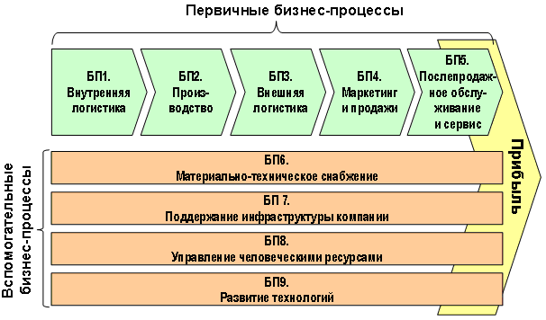
Первичные бизнес-процессы
БП 1. Внутренняя логистика
  - Хранение товарно-материальных ценностей
  - Учет товарно-материальных ценностей
  - Управление запасами товарно-материальных ценностей
БП 2. Производство
  - Производство комплектующих
  - Сборка продукции
  - Управление производством
БП 3. Внешняя логистика
  - Обработка заказов клиентов
  - Отгрузка продукции
  - Учет отгрузки
БП 4. Маркетинг и продажи
  - Ценообразование
  - Продвижение продукции
  - Распределение и продажа продукции
БП 5. Послепродажное обслуживание и сервис
  - Монтаж и обучение
  - Поддержка клиентов
  - Работа с претензиями и ремонт
БП 6. Материально-техническое снабжение
  - Поиск поставщиков
  - Проведение тендеров
  - Закупка сырья и оборудования
Вспомогательные бизнес-процессы
БП 7. Поддержание инфраструктуры компании
  - Планирование и финансирование деятельности
  - Учет и администрирование деятельности
  - Информационное и юридическое обеспечение
БП 8. Управление человеческими ресурсами
  - Подбор и найм персонала
  - Обучение персонала
  - Мотивация и оплата труда
БП 9. Развитие технологий
  - Проведение рыночных исследований
  - Проектирование и разработка новых продуктов
  - Совершенствование внутренних технологий

Базовые показатели, цели и критерии оптимизации бизнес-процессов
Итак, перед проведением описания, анализа и оптимизации бизнес-процессов нужно сформулировать цели и критерии их оптимизации. Цели и критерии оптимизации бизнес-процессов базируются на ключевых показателях процессов, определяющих эффективность и конкурентоспособность организации. В нашей книге эти показатели сгруппированы и представлены в виде пяти групп:
- показатели Результативности бизнес-процесса – R$
- показатели Стоимости бизнес-процесса - C$
- показатели Времени бизнес-процесса – t
- показатели Качества бизнес-процесса – Q
- показатели Фрагментации бизнес-процесса – FRAG

Показатели Результативности бизнес-процесса
Первая группа показателей характеризует результативность бизнес-процесса. Если бизнес-процесс приносит деньги или, другими словами, имеет доходную составляющую, то в качестве одного из показателей используется доход. Для производственных процессов в качестве показателя результативности может использоваться объем производства продукции. Для бизнес-процесса "Управление персоналом" в качестве показателя результативности используется показатель текучести кадров и т.д.
Часто показатели результативности бизнес-процесса называют показателями продукта. Данные показатели характеризую продукт, который является выходом рассматриваемого бизнес-процесса.

Показатели Стоимости бизнес-процесса
Второй группой показателей бизнес-процессов, определяющих эффективность и конкурентоспособность организации, являются показатели, характеризующие стоимость процессов или величину потребляемых процессами издержек.
Стоимость бизнес-процесса прямым или косвенным способом определяет цену продукции и возможность более широкого охвата различных групп клиентов. Снижение издержек бизнес-процессов позволяет компании снизить свои операционные и финансовые риски и приобрести большую маневренность в конкурентной борьбе.

Показатели Времени бизнес-процесса
В настоящее время длительность бизнес-процессов также является одним из основных факторов, определяющих конкурентоспособность организации. В современной динамичной среде, на рынке с большой конкуренцией и требовательными клиентами наиболее конкурентными оказываются те компании, бизнес-процессы которых имеют наиболее короткие сроки исполнения. Если у предприятия срок обработки заказа и отгрузки продукции хотя бы на 5-20% меньше, чем у конкурента, то конкурентная позиция данной компании является очень высокой. Существуют оценки, что при сохранении данной конкурентной позиции в долгосрочной перспективе до 3 лет компания может стать монополистом на своем рынке. Сейчас многие российские компании вынуждены снижать время своих основных бизнес-процессов, в особенности процессов по обслуживанию клиентов. Подобные требования предъявляются и к управленческим процессам, что способствует принятию более своевременных решений, обеспечивающих выживаемость и конкурентоспособность организаций. Поэтому показатели, характеризующие время бизнес-процессов, образуют третью важную группу показателей.
Например, одним из наиболее часто используемых при оптимизации бизнес-процессов временных показателей является показатель эффективности производственного или операционного цикла – MCE (Manufacturing Cycle Effectiveness), рассчитываемый как отношение суммарного времени выполнения всех операций процесса к длительности общего цикла бизнес-процесса. Данный показатель всегда меньше единицы, так как в процессах существуют временные разрывы и в большинстве случаев он лежит в пределах 0,05-0,2.

Показатели Качества бизнес-процесса
Четвертной наиболее широкой группой показателей бизнес-процессов являются показатели качества. Оказывается, что качество тоже можно измерить с помощью количественных показателей. Если показатели времени и стоимости универсальны для различных процессов, то показатели качества достаточно специфичны, и для каждого бизнес-процесса они индивидуальны. Например, качество производственных бизнес-процессов может измеряться как процент брака. Качество складских бизнес-процессов может измеряться, как процент пересортицы или ошибок при формировании заказов. Качество бизнес-процессов продаж может измеряться такими показателями как процент рекламаций, процент повторных клиентов, степень удовлетворенности клиентов и т.д.

Показатели Фрагментации бизнес-процесса
В последнее время стал активно использоваться такой показатель, как степень фрагментации бизнес-процесса. Данный показатель является универсальным, может использоваться для измерения любых бизнес-процессов и характеризует организационную сложность бизнес-процесса, определяемую количеством различных структурных подразделений и сотрудников компании, участвующих в нем.
Степень фрагментарности является причиной и определяет степень проблемности, результативность, стоимость, время и качество бизнес-процесса. Поэтому показатель фрагментарности является опережающим показателем и его отслеживание и уменьшение позволяет своевременно предвидеть и устранить негативные тенденции, выражающиеся в ухудшении вышерассмотренных показателей, определяющих эффективность и конкурентоспособность организации. В настоящее время в большинстве случаев степень фрагментарности бизнес-процессов целесообразно уменьшать. Данный показатель часто называют степенью организационной фрагментарности для того, чтобы не путать с аналогичным показателем информационной фрагментарности, который используется при анализе и оптимизации информационной системы, автоматизирующей бизнес-процесс. В следующей главе книги будет подробно рассмотрена методика расчета и применение данного показателя при оптимизации бизнес-процессов и организационной структуры компании.

Смешанные показатели бизнес-процесса
Рассмотренные выше показатели результативности, стоимости, времени, качества и фрагментарности являются базовыми и на их основе могут создаваться новые, более сложные смешанные показатели, которые используются при оптимизации бизнес-процессов. Примерами смешанных показателей являются показатели, рассчитываемые как отношения показателей результативности к показателям стоимости бизнес-процесса.

Стандарты и методологии описания бизнес-процессов

Методологии структурного подхода
DFD (Data Flow Diagrams) – диаграммы потоков данных, обеспечивающих анализ требований и функциональное проектирование информационных систем.
WFD (Work Flow Diagram) - диаграмма потоков работ
STD (State Transition Diagram) - диаграммы перехода состояний для проектирования систем реального времени.
ERD (Entity-Relationship Diagrams) - диаграммы «сущность-связь».
SADT (Structured Analysis and Design Technique) - технология структурного анализа и проектирования и семейство.IDEF (ICAM - Integrated Computer Aided Manufacturing Definition):
- IDEF0 (Integration Definition method for Function Modeling) – методология функционального моделирования, позволяющая описать процесс в виде иерархической системы взаимосвязанных функций
- IDEF1 (Integration Definition method for Information Modeling) - применяется для построения информационной модели, которая представляет структуру информации, необходимой для поддержки функций производственной системы или среды.
- IDEF1X (Integration Definition method for Semantic Data Modeling) - методология моделирования структуры информации, основанная на концепции «сущность-связь».
- IDEF2 (Integration Definition method for Simulation Modeling) - позволяет построить динамическую модель меняющегося во времени поведения функций, информации и ресурсов производственной системы или среды.
- IDEF3 (Integration Definition method for Process Description Capture) – методология документирования технологических процессов. Методика потокового моделирования, а не структурного как IDEF0. WFD (Work Flow Diagram) - диаграмма потоков событий, инструмент графического представления функций системы, моделируемой в нотации IDEF3.
- IDEF4 (Integration Definition method for Object-Oriented Design) - методология объектно-ориентированного проектирования сложных систем, описывающая структуру, поведение и реализацию систем в терминах класса объектов.
- IDEF5 - методология, обеспечивающая наглядное представление данных обработки онтологических запросов. IDEF5 - методология онтологического анализа систем, т.е. анализа основных терминов и понятий (словаря), используемых для характеристики объектов и процессов, границ использования, взаимосвязей между ними.

Методологии объектно-ориентированного подхода

Построение диаграмм потоков данных (DFD)
Стандарт описания бизнес-процессов DFD - Data Flow Diagram переводится как диаграмма потоков данных и используется для описания процессов верхнего уровня.
На диаграмме потоков данных показываются работы, которые входят в состав описываемого бизнес-процесса, а также показываются входы и выходы каждой из работ. Данные входы и выходы представляют из себя информационные, либо материальные потоки. При этом выходы одной работы могут являться входами для других.
Входы и выходы, которые были показаны при описании окружения бизнес-процесса являются внешними. Внешние входы на DFD–схеме поступают из вне от поставщика процесса, а внешние выходы уходят наружу к клиенту процесса. При построении DFD-схемы бизнес-процесса их нужно перенести со схемы окружения процесса DFD-диаграмму. Для окончательного описания бизнес-процесса остается описать только внутренние информационные и материальные потоки. Каждый из них является выходом одной из работ и в то же является входом для другой
Внешние входы-выходы подразделений
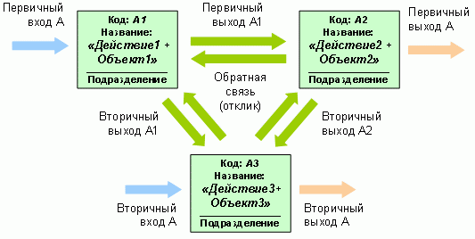

При построении DFD-схемы бизнес-процесса нужно помнить, что данная схема показывает потоки материальных и информационных потоков и ни в коем случае не говорит о временной последовательности работ.
При построении DFD-схемы бизнес-процесса также нужно показать подразделения и должности участвующие и отвечающие за выполнение работ, входящие в состав процесса. Рекомендуется каждой работе присвоить номер или идентификатор, а также использовать два правила при формулировке названия работ.
Правило 1. Названия работы нужно формулировать согласно следующее формуле.
Название работы = Действие + Объект над которым действие осуществляется

Например, если эта работа связана с действием по продаже продукции, то ее нужно назвать "Продажа продукции", а еще лучше конкретизировать что это за продукция. В данном случае "Закупка" это действие, а "продукция" - объект над которым действие по продаже производится.
Правило 2. При формулировании названия работы нужно стараться использовать краткую и лаконичную формулировку, что повысит эффективность дальнейшей работы по оптимизации бизнес-процесса. Идеальным вариантом является случай когда название работы формулируется при помощи 2-3 слов. В крайнем случае нужно стремится использовать в названии не более 50 символов. В сложных случаях также рекомендуется для каждого краткого названия работы сделать ее подробное описание, которое поместить в глоссарий.
При формулировании названий материальных и информационных потоков также нужно использовать подобные правила. В данном случае второе правило используется без изменений, а первое правил формулируется следующей формулой:

Название потока = Объект, представляющий поток + Статус объекта

Например, если речь идет о продукции, которую отгрузили клиенту, то данный поток нужно сформулировать следующим образом – "Продукция, отгруженная" или "Продукция, отгруженная клиенту". В данном случае "Продукция" это объект, представляющий поток, а "отгруженная клиенту" - статус объекта.
В таблице приведены названия, обозначения и смыл элементов, используемых при построении DFD-схемы бизнес-процесса в нотациях Гейна-Сарсано и Йордона-Де Марко.
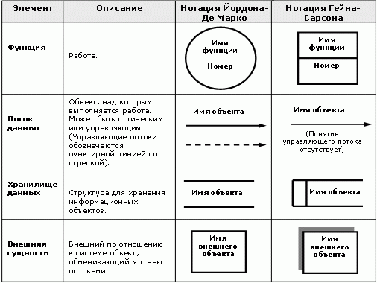
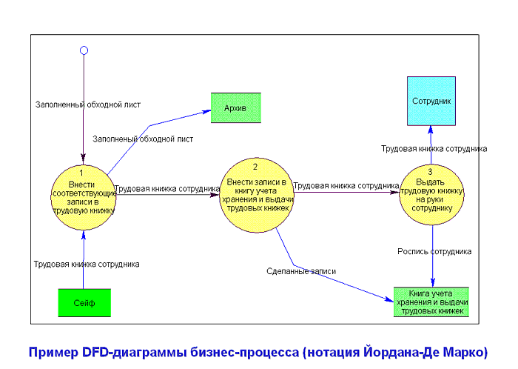
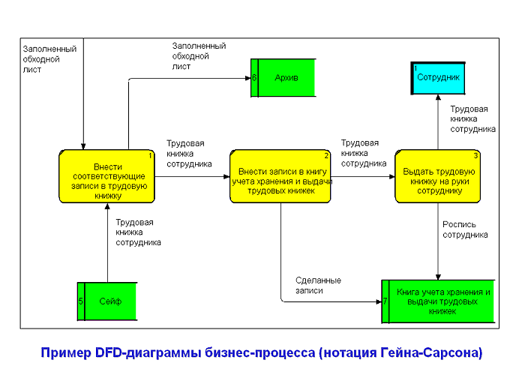

Построение диаграммы потоков работ - WFD
При описании бизнес-процессов нижнего уровня используются немного другие процессные схемы, под названием WFD - Work Flow Diagram, что переводится как диаграмма потоков работ. На этой схеме появляются дополнительные объекты, с помощью которых описывается процесс: логические операторы, события начала и окончания процесса, а также элементы, показывающие временные задержки (рис. 10).
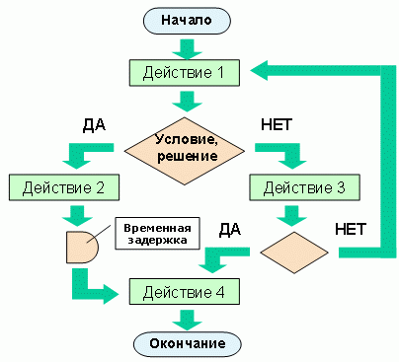
С помощью логических операторов, которые еще называют блоками принятия решений, показывают альтернативы, которые происходят в процессе, показывается в каких случаях процесс протекает по одной технологии, а в каких случаях по другой. Например, с помощью данных элементов можно описать ситуацию, когда договор стоимость которого меньше определенной суммы согласуется одной группой сотрудников, а договор с большей стоимостью согласуется по более сложной технологии, в цепочки которой участвуют большее количество сотрудников.
С помощью событий начала и окончания процесса показывается, когда процесса начинается и когда заканчивается. Для жестко формализованных бизнес-процессов, например, таких, как бюджетирование, в качестве событий может выступать время.
В случаях, когда описание бизнес-процесса проводится с целью его дальнейшей временной оптимизации, используют элементы задержки времени, которые показывают места, в которых между последовательно выполняемыми работами имеется временной разрыв. В данном случае последующая работа начинается только через некоторое время после завершения предшествующей.
В классическом подходе WFD на данной схеме не показывают документы, так эти схемы используются для описания процессов нижнего уровня, которые содержат детальные работы, и по названию которых понятно, что является входом и что является выходом.
Отличительной особенностью WFD - диаграммы является то, что стрелки между операциями бизнес-процесса обозначают не потоки объектов (информационные и материальные), а потоки или временную последовательность выполнения работ. Итак с помощью двух классических схем DFD и WFD можно описать подробно все бизнес-процессы компании.
WFD-диаграмма
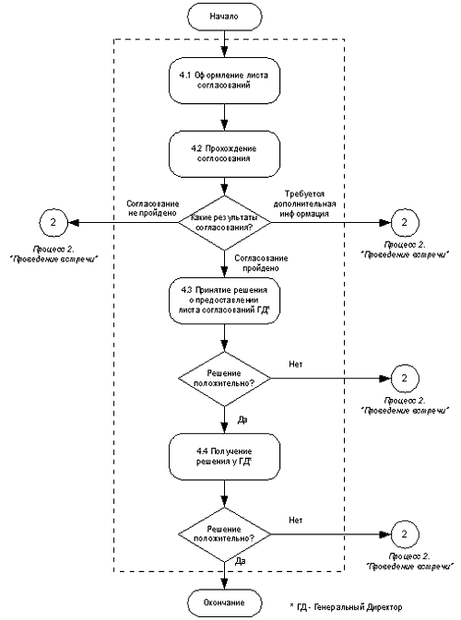

Построение сети бизнес-процессов
В проекте по описанию и оптимизации деятельности организации целесообразно разработать DFD-схему на самом верхнем уровне – уровне компании в целом. В статье "Технология структуризации и описание организации – шаг за шагом" (Консультант директора №8 (212), Апрель, 2004). было рассмотрено, что при выделении бизнес-процессов разрабатывается дерево бизнес-процессов, в котором процессы классифицируются на основные, обеспечивающие и управленческие. Основной задачей данной классификации является облегчение работы по выделению процессов, снижение вероятности пропуска важных процессов, а также наглядное представление выделенных бизнес-процессов, разбитых на небольшие группы.
Другим наглядным представлением бизнес-процессов компании является сеть процессов, которая представляет DFD-схему, построенную на основе бизнес-процессов, составляющих дерево.
При построении окружения бизнес-процесса были описаны входы и выходы. Вход и выход каждого бизнес-процесса соответственно является выходом и входом для другого бизнес-процесса или внешнего субъекта, с которыми взаимодействует организация. Взаимодействия между бизнес-процессами, составляющими дерево показываются с помощью сети процессов (рис. 7).
Разработка сети бизнес-процессов
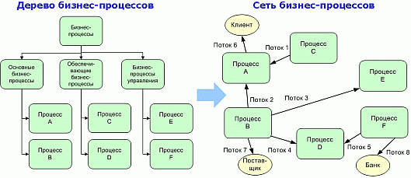
Иерархические связи и классификация бизнес-процессов на сети процессов не показывается для того, что бы не загромождать модель. В отличие от дерева бизнес-процессов сеть процесса дает более полное системное представление о деятельности организации, так как позволяет показать не только элементы организации, но и взаимодействия между ними. Помимо этого сеть процессов обеспечивает проверку разработанной модели деятельности организации на целостность, правильность выделения бизнес-процессов и описания их окружения. Если выход одного из бизнес-процессов, например документ, нигде далее не используется, то есть не является входом для другого бизнес-процесса или внешнего субъекта, то это означает следующее. Первое – описанный выход бизнес-процесса является либо ошибочным, либо лишним. В противном случае нужно найти бизнес-процесс для которого данный выход является входом и доработать схему окружения этого бизнес-процесса.
На практике сеть процессов часто называют сетью или схемой взаимодействия бизнес-процессов. Отличие сети процессов от классической схемы DFD состоит в том, что на сети нужно показать внешние субъекты, с которым взаимодействуют бизнес-процессы компании – клиенты, поставщики, банки и др. На рис. 8 приведено пример сети бизнес-процессов для производственной компании.
Пример сети бизнес-процессов
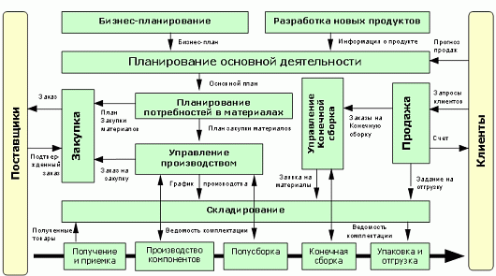

Декомпозиция бизнес-процесса
При построении DFD-схемы бизнес-процесса необходимо использовать правило "7", согласно которому нужно выбрать такой уровень абстрагирования и детализации, при котором схема бизнес-процесса будет состоять в среднем из семи работ. Использование большей детализации и соответственно количества работ приведет к сильному усложнению схемы и снижению возможности проведения качественного анализа бизнес-процесса. Это в свою очередь связано с тем, что человек может эффективно оперировать не более чем семью различными объектами. Использование небольшой детализации и меньшего количества работ на схеме бизнес-процесса приведет к тому, что работы будут достаточно укрупненными для того и это также уменьшит возможность проведения их качественного анализа и оптимизации.
В случае если для достижения целей оптимизации бизнес-процесса требуется большая его детализация, то ее нужно сделать посредством проведения декомпозиции работ составляющих процесс. Для этого каждую или некоторые работы процесса рассматривают как подпроцесс и описываю в виде отдельной схемы бизнес-процесса второго уровня (рис. 9).
При классическом подходе описания бизнес-процессов для разработанной схемы второго уровня может использоваться как DFD, так и WFD формат описания в зависимости от уровня и глобальности работы. Если работа глобальна и ее невозможно представить в виде временной последовательности более мелких работ, то используют DFD-стандарт ее описания. В противном случае работу целесообразно описать посредством WFD – модели.
В случае необходимости работы на схеме процесса второго уровня могут быть декомпозированы на схемы бизнес-процессов третьего уровня и т.д. Декомпозиция бизнес-процесса должна продолжаться до тех пор, пока не будут достигнуты цели его описания. В данном случае удобно использовать понятия вложенный процесс или подпроцесс. На рис. 9 процессная схема работы 3 является вложенным процессом или подпроцессом процесса верхнего уровня. Аналогичным образом процессные схемы работ 3.1 и 3.4 являются вложенными процессами или подпроцессами процесса второго уровня.
В итоге описание бизнес-процесса представляет собой иерархически упорядоченный набор DFD и WFD схем, в котором схемы верхнего уровня ссылаются на схемы нижнего уровня. При этом схемы DFD, используемые на более высоких уровнях декомпозируются или ссылаются на схемы DFD и WFD. Cхемы WFD, используемые на более низких уровнях декомпозируются или ссылаются только на схемы WFD
Декомпозиция бизнес-процесса
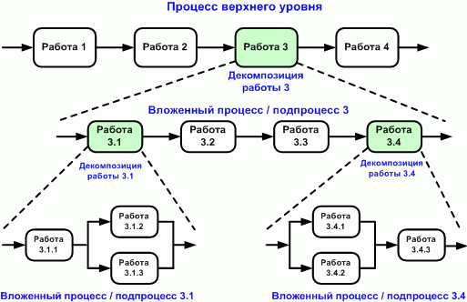

Диаграммы изменения состояний STD
Пример диаграммы жизненного цикла
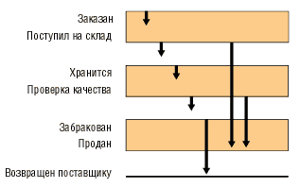
Жизненный цикл сущности относится к классу STD-диаграмм (рис. 14). Эта диаграмма отражает изменение состояния объекта с течением времени. Например, рассмотрим состояние товара на складе: товар может быть заказан у поставщика, поступить на склад, храниться на складе, проходить контроль качества, может быть продан, забракован, возвращен поставщику. Стрелки на диаграмме показывают допустимые изменения состояний.

ER-диаграммы
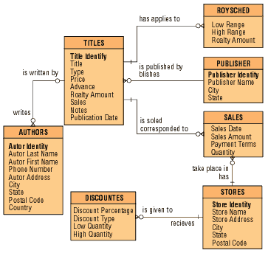
ER-диаграммы (рис. 2) используются для разработки данных и представляют собой стандартный способ определения данных и отношений между ними. Таким образом, осуществляется детализация хранилищ данных. ER-диаграмма содержит информацию о сущностях системы и способах их взаимодействия, включает идентификацию объектов, важных для предметной области (сущностей), свойств этих объектов (атрибутов) и их отношений с другими объектами (связей). Во многих случаях информационная модель очень сложна и содержит множество объектов.
Пример ER-диаграммы
Сущность изображается в виде прямоугольника, вверху которого располагается имя сущности (например, TITLES). В прямоугольнике могут быть перечислены атрибуты сущности; атрибуты ER-диаграмм, набранные полужирным шрифтом 1, являются ключевыми (так Title Identity - ключевой атрибут сущности TITLES, остальные атрибуты ключевыми не являются).
Отношение изображается линией между двумя сущностями. Одиночная линия справа (рис. 3) означает "один", "птичья лапка" слева - "многие",


Элемент ER-диаграммы

а отношение читается вдоль линии, например "один ко многим". Вертикальная черта означает "обязательно", кружок - "не обязательно", например, для каждого издания в TITLE обязательно должен быть указан издатель в PUBLISHERS, а один издатель в PUBLISHERS может выпускать несколько наименований изданий в TITLES. Следует отметить, что связи всегда комментируются (надпись на линии, изображающей связь).
Приведем также пример (рис. 4) изображения рефлексивного отношения "сотрудник", где один сотрудник может руководить несколькими подчиненными и так далее вниз по иерархии должностей.
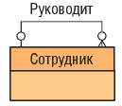
ER-диаграмма рефлексивного отношения

Следует обратить внимание на то, что такое отношение всегда является необязательным, в противном случае это будет бесконечная иерархия. Атрибуты сущностей могут быть ключевыми - они выделяются полужирным шрифтом; обязательными - перед ними ставится знак "*", то есть их значение всегда известно, необязательными (optional) - перед ними ставится О, то есть значения этого атрибута в какие-то моменты могут отсутствовать или быть неопределенными.
Дуги
Если сущность имеет набор взаимоисключающих отношений с другими сущностями, то говорят, что такие отношения находятся в дуге. Например, банковский счет может быть оформлен или для юридического лица, или для физического лица. Фрагмент ER-диаграммы для такого типа отношений приведен на рис. 5.
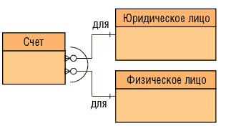
Дуга

В этом случае атрибут ВЛАДЕЛЕЦ сущности СЧЕТ имеет особое значение для данной сущности - сущность делится на типы по категориям: "для физического лица" и "для юридического лица". Полученные в результате сущности называют подтипами, а исходная сущность становится супертипом. Чтобы понять, нужен супертип или нет, надо установить, сколько одинаковых свойств имеют различные подтипы. Следует отметить, что злоупотребление подтипами и супертипами является довольно распространенной ошибкой. Изображают их так, как показано на рисунке
Подтипы (справа) и супертип (слева)
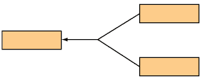

Нормализация
Чтобы не допустить аномалий при обработке данных, используют нормализацию. Принципы нормализации для объектов информационной модели в точности такие же, как и для моделей данных.
Связи "один к одному"

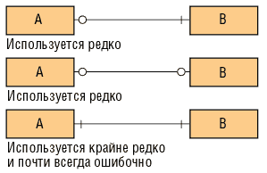
Допустимые типы связей. При ближайшем рассмотрении связи типа "один к одному почти всегда оказывается, что A и B представляют собой в действительности разные подмножества одного и того же предмета или разные точки зрения на него, просто имеющие отличные имена и по-разному описанные связи и атрибуты.
Связи "многие к одному"
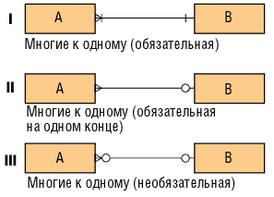
Связи "многие к одному" представлены на рис.
I - достаточно сильная конструкция, предполагающая, что вхождение сущности B не может быть создано без одновременного создания, по меньшей мере, одного связанного с ним вхождения сущности A.
II - это наиболее часто встречающаяся форма связи. Она предполагает, что каждое и любое вхождение сущности A может существовать только в контексте одного (и только одного) вхождения сущности B. В свою очередь, вхождения B могут существовать как в связи с вхождениями A, так и без нее.
III - применяется редко. Как A, так и B могут существовать без связи между ними.
Связи "многие ко многим"
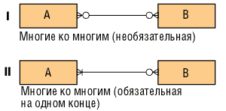
I - такая конструкция часто имеет место в начале этапа анализа и означает связь - либо понятую не до конца и требующую дополнительного разрешения, либо отражающую простое коллективное отношение - двунаправленный список.
II - применяется редко. Такие связи всегда подлежат дальнейшей детализации.
Рекурсивные связи
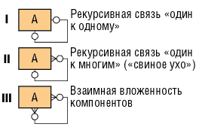
I - редко, но имеет место. Отражает связи альтернативного типа.
II - достаточно часто применяется для описания иерархий с любым числом уровней.
III - имеет место на ранних этапах. Часто отражает структуру "перечня материалов" (взаимная вложенность компонентов). Пример: каждый КОМПОНЕНТ может состоять из одного и более (других) КОМПОНЕНТОВ и каждый КОМПОНЕНТ может использоваться в одном и более (других) КОМПОНЕНТОВ.
Недопустимые типы связей. К недопустимым типам связей относятся следующие: обязательная связь "многие ко многим" (рис. 11) и ряд рекурсивных связей (рис. 12).
Недопустимые связи "многие ко многим"
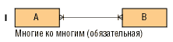
Недопустимые рекурсивные связи
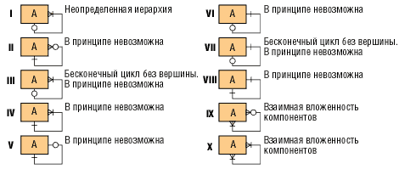
Обязательная связь "многие ко многим" в принципе невозможна. Такая связь означала бы, что ни одно из вхождений A не может существовать без B, и наоборот. На деле каждая подобная конструкция всегда оказывается ошибочной.
Качество сущностей
Основной гарантией качества сущности является ответ на вопрос, действительно ли объект является сущностью, то есть важным объектом или явлением, информация о котором должна храниться в базе данных.
Список проверочных вопросов для сущности:
- Отражает ли имя сущности суть данного объекта?
- Нет ли пересечения с другими сущностями?
- Имеются ли хотя бы два атрибута?
- Всего атрибутов не более восьми?
- Есть ли синонимы/омонимы данной сущности?
- Сущность определена полностью?
- Есть ли уникальный идентификатор?
- Имеется ли хотя бы одна связь?
- Существует ли хотя бы одна функция по созданию, поиску, корректировке, удалению, архивированию и использованию значения сущности?
- Ведется ли история изменений?
- Имеет ли место соответствие принципам нормализации данных?
- Нет ли такой же сущности в другой прикладной системе, возможно, под другим именем?
- Не имеет ли сущность слишком общий смысл?
- Достаточен ли уровень обобщения, воплощенный в ней?

Список проверочных вопросов для подтипа:
- Отсутствуют ли пересечения с другими подтипами?
- Имеет ли подтип какие-нибудь атрибуты и/или связи?
- Имеют ли они все свои собственные уникальные идентификаторы или наследуют один на всех от супертипа?
- Имеется ли исчерпывающий набор подтипов?
- Не является ли подтип примером вхождения сущности?
- Знаете ли вы какие-нибудь атрибуты, связи и условия, отличающие данный подтип от других?
Качество атрибутов
Следует выяснить, а действительно ли это атрибуты, то есть, описывают ли они тем или иным образом данную сущность.

Список проверочных вопросов для атрибута:
- Является ли наименование атрибута существительным единственного числа, отражающим суть обозначаемого атрибутом свойства?
- Не включает ли в себя наименование атрибута имя сущности (этого быть не должно)?
- Имеет ли атрибут только одно значение в каждый момент времени?
- Отсутствуют ли повторяющиеся значения (или группы)?
- Описаны ли формат, длина, допустимые значения, алгоритм получения и т.п.?
- Не может ли этот атрибут быть пропущенной сущностью, которая пригодилась бы для другой прикладной системы (уже существующей или предполагаемой)?
- Не может ли он быть пропущенной связью?
- Нет ли где-нибудь ссылки на атрибут как на "особенность проекта", которая при переходе на прикладной уровень должна исчезнуть?
- Есть ли необходимость в истории изменений?
- Зависит ли его значение только от данной сущности?
- Если значение атрибута является обязательным, всегда ли оно известно?
- Есть ли необходимость в создании домена для этого и ему подобных атрибутов?
- Зависит ли его значение только от какой-то части уникального идентификатора?
- Зависит ли его значение от значений некоторых атрибутов, не включенных в уникальный идентификатор?
Качество связи
Нужно выяснить, отражают ли связи действительно важные отношения, наблюдаемые между сущностями.
Список проверочных вопросов для связи:
- Имеется ли ее описание для каждой участвующей стороны, точно ли оно отражает содержание связи и вписывается ли в принятый синтаксис?
- Участвуют ли в ней только две стороны?
- Не является ли связь переносимой?
- Заданы ли степень связи и обязательность для каждой стороны?
- Допустима ли конструкция связи?
- Не относится ли конструкция связи к редко используемым?
- Не является ли она избыточной?
- Не изменяется ли она с течением времени?
- Если связь обязательная, всегда ли она отражает отношение к сущности, представляющей противоположную сторону?

Для исключающей связи:
- Все ли концы связей, покрываемые исключающей дугой, имеют один и тот же тип обязательности?
- Все ли из них относятся к одной и той же сущности?
- Обычно дуги пересекают разветвляющиеся концы - что вы можете сказать о данном случае?
- Связь может покрываться только одной дугой. Так ли это?
- Все ли концы связей, покрываемые дугой, входят в уникальный идентификатор?

Унифицированный язык визуального моделирования UML

Введение
Существует множество технологий и инструментальных средств, с помощью которых можно реализовать в некотором смысле оптимальный проект ИС, начиная с этапа анализа и заканчивая созданием программного кода системы. В большинстве случаев эти технологии предъявляют весьма жесткие требования к процессу разработки и используемым ресурсам, а попытки трансформировать их под конкретные проекты оказываются безуспешными. Эти технологии представлены CASE-средствами верхнего уровня или CASE-средствами полного жизненного цикла (upper CASE tools или full life-cycle CASE tools). Они не позволяют оптимизировать деятельность на уровне отдельных элементов проекта, и, как следствие, многие разработчики перешли на так называемые CASE-средства нижнего уровня (lower CASE tools). Однако они столкнулись с новой проблемой - проблемой организации взаимодействия между различными командами, реализующими проект.
Унифицированный язык объектно-ориентированного моделирования Unified Modeling Language (UML) явился средством достижения компромисса между этими подходами. Существует достаточное количество инструментальных средств, поддерживающих с помощью UML жизненный цикл информационных систем, и, одновременно, UML является достаточно гибким для настройки и поддержки специфики деятельности различных команд разработчиков.
Мощный толчок к разработке этого направления информационных технологий дало распространение объектно-ориентированных языков программирования в конце 1980-х - начале 1990-х годов. Пользователям хотелось получить единый язык моделирования, который объединил бы в себе всю мощь объектно-ориентированного подхода и давал бы четкую модель системы, отражающую все ее значимые стороны. К середине девяностых явными лидерами в этой области стали методы Booch (Grady Booch), OMT-2 (Jim Rumbaugh), OOSE - Object-Oriented Software Engineering (Ivar Jacobson). Однако эти три метода имели свои сильные и слабые стороны: OOSE был лучшим на стадии анализа проблемной области и анализа требований к системе, OMT-2 был наиболее предпочтителен на стадиях анализа и разработки информационных систем, Booch лучше всего подходил для стадий дизайна и разработки.
Все шло к созданию единого языка, который объединял бы сильные стороны известных методов и обеспечивал наилучшую поддержку моделирования. Таким языком оказался UML.
Создание UML началось в октябре 1994 г., когда Джим Рамбо и Гради Буч из Rational Software Corporation стали работать над объединением своих методов OMT и Booch. Осенью 1995 г. увидела свет первая черновая версия объединенной методологии, которую они назвали Unified Method 0.8. После присоединения в конце 1995 г. к Rational Software Corporation Айвара Якобсона и его фирмы Objectory, усилия трех создателей наиболее распространенных объектно-ориентированных методологий были объединены и направлены на создание UML.
В настоящее время консорциум пользователей UML Partners включает в себя представителей таких грандов информационных технологий, как Rational Software, Microsoft, IBM, Hewlett-Packard, Oracle, DEC, Unisys, IntelliCorp, Platinum Technology.
UML представляет собой объектно-ориентированный язык моделирования, обладающий следующими основными характеристиками:
- является языком визуального моделирования, который обеспечивает разработку репрезентативных моделей для организации взаимодействия заказчика и разработчика ИС, различных групп разработчиков ИС;
- содержит механизмы расширения и специализации базовых концепций языка.
UML - это стандартная нотация визуального моделирования программных систем, принятая консорциумом Object Managing Group (OMG) осенью 1997 г., и на сегодняшний день она поддерживается многими объектно-ориентированными CASE-продуктами.
UML включает внутренний набор средств моделирования (модулей?) («ядро»), которые сейчас приняты во многих методах и средствах моделирования. Эти концепции необходимы в большинстве прикладных задач, хотя не каждая концепция необходима в каждой части каждого приложения. Пользователям языка предоставлены возможности:
- строить модели на основе средств ядра, без использования механизмов расширения для большинства типовых приложений;
- добавлять при необходимости новые элементы и условные обозначения, если они не входят в ядро, или специализировать компоненты, систему условных обозначений (нотацию) и ограничения для конкретных предметных областей.

Классы
Классы - это базовые элементы любой объектно-ориентированной системы. Классы представляют собой описание совокупностей однородных объектов с присущими им свойствами - атрибутами, операциями, отношениями и семантикой.
В рамках модели каждому классу присваивается уникальное имя, отличающее его от других классов. Если используется составное имя (в начале имени добавляется имя пакета, куда входит класс), то имя класса должно быть уникальным в пакете.
Атрибут - это свойство класса, которое может принимать множество значений. Множество допустимых значений атрибута образует домен. Атрибут имеет имя и отражает некоторое свойство моделируемой сущности, общее для всех объектов данного класса. Класс может иметь произвольное количество атрибутов.
Операция - реализация функции, которую можно запросить у любого объекта класса. Операция показывает, что можно сделать с объектом. Исполнение операции часто связано с обработкой и изменением значений атрибутов объекта, а также изменением состояния объекта.
На рис. 1 приведено графическое изображение класса «Заказ» в нотации UML.
Изображение класса в UML
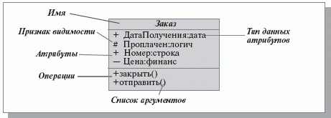
Синтаксис UML для свойств классов (в отдельных программных средствах, например, в IBM UML Modeler, порядок записи параметров может быть иным):
<
признак видимости> <имя атрибута> : <тип данных>
= <значение по умолчанию>
<признак видимости> <имя операции> <(список аргументов)>
Видимость свойства указывает на возможность его использования другими классами. Один класс может «видеть» другой, если тот находится в области действия первого и между ними существует явное или неявное отношение. В языке UML определены три уровня видимости:
- public (общий) - любой внешний класс, который «видит» данный, может пользоваться его общими свойствами. Обозначаются знаком «+» перед именем атрибута или операции;
- protected (защищенный) - только любой потомок данного класса может пользоваться его защищнными свойствами. Обозначаются знаком «#»;
- private (закрытый) - только данный класс может пользоваться этими свойствами. Обозначаются символом «-» .
Еще одной важной характеристикой атрибутов и операций классов является область действия. Область действия свойства указывает, будет ли оно проявлять себя по-разному в каждом экземпляре класса, или одно и то же значение свойства будет совместно использоваться всеми экземплярами:
- instance (экземпляр) - у каждого экземпляра класса есть собственное значение данного свойства;
- classifier (классификатор) - все экземпляры совместно используют общее значение данного свойства (выделяется на диаграммах подчеркиванием).
Возможное количество экземпляров класса называется его кратностью. В UML можно определять следующие разновидности классов:
- не содержащие ни одного экземпляра - тогда класс становится служебным (Abstract);
- содержащие ровно один экземпляр (Singleton);
- содержащие заданное число экземпляров;
- содержащие произвольное число экземпляров.
Принципиальное назначение классов характеризуют стереотипы. Это, фактически, классификация объектов на высоком уровне, позволяющая определить некоторые основные свойства объекта (пример стереотипа - класс «действующее лицо»). Механизм стереотипов является также средством расширения словаря UML за счет создания на основе существующих блоков языка новых, специфичных для решения конкретной проблемы.

Диаграммы классов
Классы в UML изображаются на диаграммах классов, которые позволяют описать систему в статическом состоянии - определить типы объектов системы и различного рода статические связи между ними.
Классы отображают типы объектов системы.
Между классами возможны различные отношения, представленные на рис. 2:
- зависимости, которые описывают существующие между классами отношения использования;
- обобщения, связывающие обобщенные классы со специализированными;
- ассоциации, отражающие структурные отношения между объектами классов.
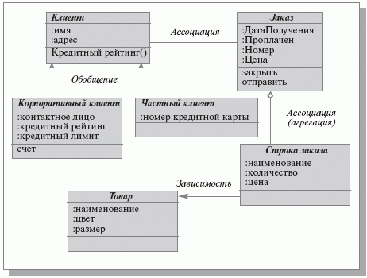
Отображение связей между классами
Зависимостью называется отношение использования, согласно которому изменение в спецификации одного элемента (например, класса «товар») может повлиять на использующий его элемент (класс «строка заказа»). Часто зависимости показывают, что один класс использует другой в качестве аргумента.
Обобщение - это отношение между общей сущностью (родителем - класс «клиент») и ее конкретным воплощением (потомком - классы «корпоративный клиент» или «частный клиент»). Объекты класса-потомка могут использоваться всюду, где встречаются объекты класса-родителя, но не наоборот. При этом он наследует свойства родителя (его атрибуты и операции). Операция потомка с той же сигнатурой, что и у родителя, замещает операцию родителя; это свойство называют полиморфизмом. Класс, у которого нет родителей, но есть потомки, называется корневым. Класс, у которого нет потомков, называется листовым.
Ассоциация - это отношение, показывающее, что объекты одного типа неким образом связаны с объектами другого типа («клиент» может сделать «заказ»). Если между двумя классами определена ассоциация, то можно перемещаться от объектов одного класса к объектам другого. При необходимости направление навигации может задаваться стрелкой. Допускается задание ассоциаций на одном классе. В этом случае оба конца ассоциации относятся к одному и тому же классу. Это означает, что с объектом некоторого класса можно связать другие объекты из того же класса. Ассоциации может быть присвоено имя, описывающее семантику отношений. Каждая ассоциация имеет две роли, которые могут быть отражены на диаграмме (рис. 3 ). Роль ассоциации обладает свойством множественности, которое показывает, сколько соответствующих объектов может участвовать в данной связи.
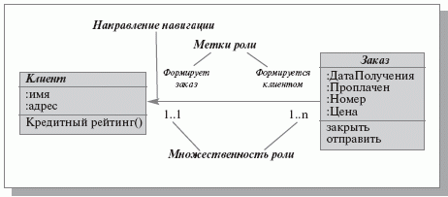
Свойства ассоциации
Рис. 3 иллюстрирует модель формирования заказа. Каждый заказ может быть создан единственным клиентом (множественность роли 1.1). Каждый клиент может создать один и более заказов (множественность роли 1..n). Направление навигации показывает, что каждый заказ должен быть «привязан» к определенному клиенту.
Такого рода ассоциация является простой и отражает отношение между равноправными сущностями, когда оба класса находятся на одном концептуальном уровне и ни один не является более важным, чем другой. Если приходится моделировать отношение типа «часть-целое», то используется специальный тип ассоциации - агрегирование. В такой ассоциации один из классов имеет более высокий ранг (целое - класс «заказ» Рис. 2) и состоит из нескольких меньших по рангу классов (частей - класс «строка заказа»). В UML используется и более сильная разновидность агрегации - композиция, в которой объект-часть может принадлежать только единственному целому. В композиции жизненный цикл частей и целого совпадают, любое удаление целого обязательно захватывает и его части.
Для ассоциаций можно задавать атрибуты и операции, создавая по обычным правилам UML классы ассоциаций.

Диаграммы использования
Диаграммы использования описывают функциональность ИС, которая будет видна пользователям системы. «Каждая функциональность» изображается в виде «прецедентов использования» (use case) или просто прецедентов. Прецедент - это типичное взаимодействие пользователя с системой, которое при этом:
- описывает видимую пользователем функцию,
- может представлять различные уровни детализации,
- обеспечивает достижение конкретной цели, важной для пользователя.
Прецедент обозначается на диаграмме овалом, связанным с пользователями, которых принято называть действующими лицами (актерами, actors). Действующие лица используют систему (или используются системой) в данном прецеденте. Действующее лицо выполняет некоторую роль в данном прецеденте. На диаграмме изображается только одно действующее лицо, однако реальных пользователей, выступающих в данной роли по отношению к ИС, может быть много. Список всех прецедентов фактически определяет функциональные требования к ИС, которые лежат в основе разработки технического задания на создание системы.
На диаграммах прецедентов, кроме связей между действующими лицами и прецедентами, возможно использование еще двух видов связей между прецедентами: «использование» и «расширение» (Рис.4). Связь типа «расширение» применяется, когда один прецедент подобен другому, но несет несколько большую функциональную нагрузку. Ее следует применять при описании изменений в нормальном поведении системы. Связь типа «использование» позволяет выделить некий фрагмент поведения системы и включать его в различные прецеденты без повторного описания.
Связи на диаграммах прецедентов
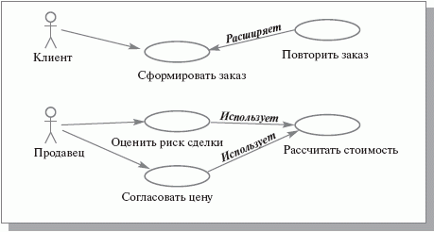
На Рис.4 показано, что при исполнении прецедента «формирование заказа» возможно использование информации из предыдущего заказа, что позволит не вводить все необходимые данные. А при исполнении прецедентов «оценить риск сделки» и «согласовать цену» необходимо выполнить одно и то же действие - рассчитать стоимость заказа.
Динамические аспекты поведения системы отражаются приведенными ниже диаграммами.

Диаграммы взаимодействия
В отличие от некоторых подходов объектного моделирования, когда и состояние, и поведение системы отображаются на диаграммах классов, UML отделяет описание поведения в диаграммы взаимодействия. В UML диаграммы классов не содержат сообщений, которые усложняют их чтение. Поток сообщений между объектами выносится на диаграммы взаимодействия. Как правило, диаграмма взаимодействия охватывает поведение объектов в рамках одного варианта использования.
Прямоугольники на диаграмме представляют различные объекты и роли, которые они имеют в системе, а линии между классами отображают отношения (или ассоциации) между ними. Сообщения обозначаются ярлыками возле стрелок, они могут иметь нумерацию и показывать возвращаемые значения.
Существуют два вида диаграмм взаимодействия: диаграммы последовательностей и кооперативные диаграммы.

Диаграммы последовательностей
Этот вид диаграмм используется для точного определения логики сценария выполнения прецедента. Диаграммы последовательностей отображают типы объектов, взаимодействующих при исполнении прецедентов, сообщения, которые они посылают друг другу, и любые возвращаемые значения, ассоциированные с этими сообщениями. Прямоугольники на вертикальных линиях показывают «время жизни» объекта. Линии со стрелками и надписями названий методов означают вызов метода у объекта.
Диаграмма последовательности обработки заказа
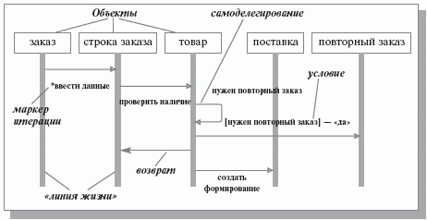
- вводятся строки заказа;
- по каждой строке проверяется наличие товара;
- если запас достаточен - инициируется поставка;
- если запас недостаточен - инициируется дозаказ (повторный заказ).
Кооперативная диаграмма прохождения заказа
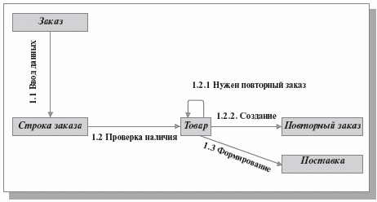
Сообщения появляются в той последовательности, как они показаны на диаграмме - сверху вниз. Если предусматривается отправка сообщения объектом самому себе (самоделегирование), то стрелка начинается и заканчивается на одной «линии жизни».
На диаграммы может быть добавлена управляющая информация: описание условий, при которых посылается сообщение; признак многократной отправки сообщения (маркер итерации); признак возврата сообщения.

Кооперативные диаграммы
На кооперативных диаграммах объекты (или классы) показываются в виде прямоугольников, а стрелками обозначаются сообщения, которыми они обмениваются в рамках одного варианта использования. Временная последовательность сообщений отражается их нумерацией.

Диаграммы состояний
Диаграммы состояний используются для описания поведения сложных систем. Они определяют все возможные состояния, в которых может находиться объект, а также процесс смены состояний объекта в результате некоторых событий. Эти диаграммы обычно используются для описания поведения одного объекта в нескольких прецедентах.
Прямоугольниками представляются состояния, через которые проходит объект во время своего поведения. Состояниям соответствуют определенные значения атрибутов объектов. Стрелки представляют переходы от одного состояния к другому, которые вызываются выполнением некоторых функций объекта. Имеется также два вида псевдо-состояний: начальное состояние, в котором находится только что созданный объект, и конечное состояние, которое объект не покидает, как только туда перешел.
Диаграмма состояний объекта «заказ»
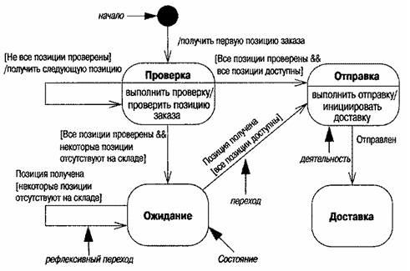
Диаграмма состояний изображает все возможные состояния, в которых может находиться конкретный объект, а также изменения состояния объекта, которые происходят в результате влияния некоторых событий на этот объект.
Переход - смена состояний при возникновении события.
Синтаксис метки перехода состоит из трех частей, каждая из которых является необязательной: Событие [Сторожевое условие]/Действие.
С состоянием ассоциируется некоторая деятельность, которая обозначается меткой со следующим синтаксисом: выполнить/деятельность.
Действия ассоциируются с переходами и рассматриваются как мгновенные и непрерываемые. Деятельности ассоциируются с состояниями и могут продолжаться достаточно долго. Деятельность может быть прервана некоторым событием.
Если метка перехода не содержит никакого события, это означает, что переход произойдет, как только завершится какая-либо деятельность, ассоциированная с данным состоянием.

Помимо событий с именами существуют еще два других типа событий:
1. Событие может быть инициировано после завершения определенного периода времени. Такое событие можно пометить ключевым словом после. Например, можно записать после (20 минут).
2. Событие может быть инициировано в результате выполнения того или иного логического условия. Такое событие можно пометить ключевым словом если. Например, можно записать если (температура >100 градусов).
Существуют также два особых события: вход и выход. Любое действие, связанное с событием входа, выполняется в момент перехода объекта в данное состояние. Действие, ассоциированное с событием выхода, выполняется в том случае, когда объект покидает данное состояние в результате осуществления некоторого перехода.

Диаграмма параллельных состояний.
Смысл параллельных секций диаграммы состояний заключается в том, что в любой момент времени данный заказ находится одновременно в двух различных состояниях, каждое из которых относится к своей исходной диаграмме. Когда заказ покидает параллельные состояния, он оказывается только в одном состоянии.
Диаграммы параллельных состояний полезны в тех ситуациях, когда некоторый объект обладает множеством независимых поведений.
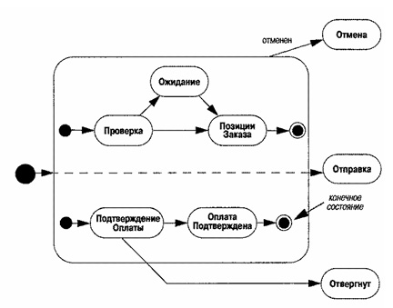

Диаграммы деятельности
Диаграмма деятельности - это частный случай диаграммы состояний. На диаграмме деятельности представлены переходы потока управления от одной деятельности к другой внутри системы. Этот вид диаграмм обычно используется для описания поведения, включающего в себя множество параллельных процессов.
Основными элементами диаграмм деятельности являются:
Диаграмма деятельности - обработка заказа
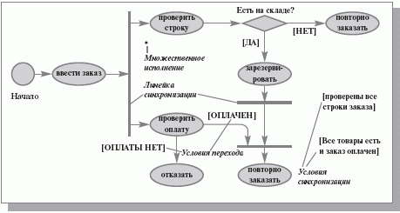
- овалы, изображающие действия объекта;
- линейки синхронизации, указывающие на необходимость завершить или начать несколько действий (модель логического условия «И»);
- ромбы, отражающие принятие решений по выбору одного из маршрутов выполнения процесса (модель логического условия «ИЛИ»);
- стрелки - отражают последовательность действий, могут иметь метки условий.
На диаграмме деятельности могут быть представлены действия, соответствующие нескольким вариантам использования. На таких диаграммах появляется множество начальных точек, поскольку они отражают теперь реакцию системы на множество внешних событий. Таким образом, диаграммы деятельности позволяют получить полную картину поведения системы и легко оценивать влияние изменений в отдельных вариантах использования на конечное поведение системы.
Любая деятельность может быть подвергнута дальнейшей декомпозиции и представлена в виде отдельной диаграммы деятельности или спецификации (словесного описания).

Диаграммы компонентов
Диаграммы компонентов позволяют изобразить модель системы на физическом уровне.
Элементами диаграммы являются компоненты - физические замещаемые модули системы. Каждый компонент является полностью независимым элементом системы. Разновидностью компонентов являются узлы. Узел - это элемент реальной (физической) системы, который существует во время функционирования программного комплекса и представляет собой вычислительный ресурс, обычно обладающий как минимум некоторым объемом памяти, а часто еще и способностью обработки. Узлы делятся на два типа:
- устройства - узлы системы, в которых данные не обрабатываются.
- процессоры - узлы системы, осуществляющие обработку данных.
Для различных типов компонентов предусмотрены соответствующие стереотипы в языке UML.
Компонентом может быть любой достаточно крупный модульный объект, такой как таблица или экстент базы данных, подсистема, бинарный исполняемый файл, готовая к использованию система или приложение. Таким образом, диаграмму компонентов можно рассматривать как диаграмму классов в более крупном (менее детальном) масштабе. Компонент, как правило, представляет собой физическую упаковку логических элементов, таких как классы, интерфейсы и кооперации.
Основное назначение диаграмм компонентов - разделение системы на элементы, которые имеют стабильный интерфейс и образуют единое целое. Это позволяет создать ядро системы, которое не будет меняться в ответ на изменения, происходящие на уровне подсистем.
На рис. показана упрощенная схема элементов фрагмента корпоративной системы. «Коробки» представляют собой компоненты - приложения или внутренние подсистемы. Пунктирные линии отражают зависимости между компонентами.
Диаграмма компонентов фрагмента КИС
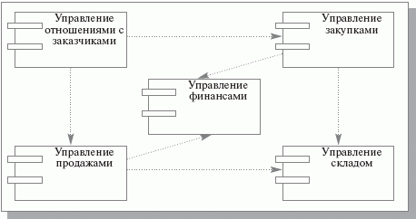
Каждый компонент диаграммы при необходимости документируется с помощью более детальной диаграммы компонентов, диаграммы сценариев или диаграммы классов.

Пакеты UML
Пакеты представляют собой универсальный механизм организации элементов в группы. В пакет можно поместить диаграммы различного типа и назначения. В отличие от компонентов, существующих во время работы программы, пакеты носят чисто концептуальный характер, то есть существуют только во время разработки. Изображается пакет в виде папки с закладкой, содержащей, как правило, только имя и иногда - описание содержимого.
Диаграмма пакетов содержит пакеты классов и зависимости между ними. Зависимость между двумя пакетами имеет место в том случае, если изменения в определении одного элемента влекут за собой изменения в другом. По отношению к пакетам можно использовать механизм обобщения (см. выше раздел «Диаграммы классов»).

